**FACULTAD DE INGENIERÍA**

**CARRERA PROFESIONAL DE INGENIERÍA DE SISTEMAS E INFORMÁTICA**

**CASO DE ESTUDIO – MARKET PLACE**

**CICLO:** VI

**AUTORES:**

David Rubén Poblette Linares 1633788

Ediczon Clooney Mayta Mamani u18200616

James Alexander Diaz Salas u20221037

**DOCENTE:** Ing. Aníbal Sardón Paniagua

**AREQUIPA-PERÚ**

**2021**

ÍNDICE

**RESUMEN** 4

**ABSTRACT** 5

**CAPÍTULO 1 – ASPECTOS GENERALES** 6

**1.1.** **DEFINICIÓN DEL PROBLEMA** 6

**1.1.1.** **DESCRIPCIÓN DEL PROBLEMA** 6

**1.1.2.** **DIAGRAMA DE PROCESOS DE NEGOCIO** 8

**1.2.** **DEFINICIÓN DE OBJETIVOS** 8

**1.2.1.** **OBJETIVO GENERAL** 8

**1.2.2.** **OBJETIVOS ESPECÍFICOS** 8

**1.2.3.** **ALCANCES Y LIMITACIONES** 9

**1.2.3.1.** **DENTRO DEL ALCANCE** 9

**1.2.3.2.** **FUERA DEL ALCANCE** 10

**1.2.3.3.** **LIMITACIONES** 10

**1.2.4.** **JUSTIFICACIÓN** 11

**1.2.5.** **PLANTEAMIENTO DE ALTERNATIVAS DE SOLUCIÓN** 11

**1.2.6.** **ESTADO DEL ARTE** 17

**CAPÍTULO 2 – MARCO TEÓRICO** 20

**2.1.** **FUNDAMENTO TEÓRICO** 20

**CAPÍTULO 3 – DESARROLLO DE LA SOLUCIÓN** 23

**EQUIPO DE TRABAJO** 23

**3.1.** **ANÁLISIS DEL SISTEMA** 27

**3.1.1.** **REQUISITOS FUNCIONALES** 27

**3.1.2.** **REQUISITOS NO FUNCIONALES** 33

**3.2.** **DISEÑO DEL SISTEMA** 36

**3.2.1.** **CASOS DE USO** 36

**3.2.1.1.** **PROTOTIPO** 51

3.2.2. **MODELO CONCEPTUAL** 53

**3.2.3.** **DISEÑO DE CLASES** 53

**3.2.4.** **DISEÑO DE LA BASE DE DATOS** 54

**3.2.4.1.** **MODELO ENTIDAD RELACIÓN** 54

**3.2.4.2.** **DISEÑO FÍSICO** 54

**3.2.5.** **CÓDIGO FUENTE** 55

**CONCLUSIONES** 56

**RECOMENDACIONES** 57

**BIBLIOGRAFÍA** 58

**ANEXOS** 59

ANEXO 1 PROJECT CHARTER 59

ANEXO 2 MODELO LEAN CANVAS 69

**HISTORIAL DE VERSIONES**

|  |  |  |  |  |  |
| --- | --- | --- | --- | --- | --- |
| **Fecha de Elaboración** | **Versión** | **Elaborado por** | **Descripción** | **Revisado por** | **Fecha de Revisión** |
| 22-08-2021 | 1.0 | Equipo | Creación del documento |  |  |
| 30-08-2021 | 2.0 | Equipo | Actualización de Anexos |  |  |
| 14-09-2021 | 3.0 | Equipo | Actualización de Requerimientos |  |  |
| 17-09-2021 | 4.0 | Equipo | Actualización de casos de uso |  |  |
|  |  |  |  |  |  |

.

# **RESUMEN**

Ante la problemática actual del COVID-19 es que muchas pequeñas empresas han bajado sus ventas considerablemente debido al temor que la gente tiene de contraer esta enfermedad; es por ese motivo que nace la idea de crear la aplicación de Marketplace UTP, esta será una aplicación web la cual facilitará a que las Mypes puedan ofrecer sus productos a través de este medio, que el nombre de su empresa se haga conocida, y también que los clientes finales puedan adquirir sus productos sin tener contacto físico con la tienda, además de tener variedad de productos y precios. Nuestro Marketplace buscará automatizar las compras de los clientes finales, brindando seguridad, siguiendo todos los protocolos impuestos por el gobierno, a su vez generar confianza en nuestra aplicación web.

La aplicación web tiene como principales módulos el registro de las Mypes, de los clientes; donde las Mypes podrán ver los productos que ofrecen y podrán sacar o aumentar otro producto según su stock, y los clientes puedan ver sus compras realizadas y ver un resumen de su compra. También para el cliente tendrá un catálogo de todas las Mypes donde puedan comprar, podrá seleccionar una Mypes en específico y realizar su compra rápidamente.

# **ABSTRACT**

Given the current problem of COVID-19 is that many small businesses have lowered their sales considerably due to the fear that people have of contracting this disease, it is for this reason that the idea of creating the application of Marketplace UTP is born, this will be a web application which will facilitate that Mypes can offer their products through this medium, that the name of your company becomes known, and also that end customers can purchase their products without having physical contact with the store, in addition to having a variety of products and prices. Our Marketplace will seek to automate the purchases of end customers, providing security, following all the protocols imposed by the government, in turn generate confidence in our web application.

The web application has as main modules the registration of the Mypes, of the clients where the Mypes will be able to see the products they offer and will be able to take out or increase another product according to their stock, and the clients will be able to see their purchases and see a summary of their purchase. Also for the customer will have a catalog of all Mypes where they can buy, you can select a specific Mypes and make your purchase quickly.

# **CAPÍTULO 1 – ASPECTOS GENERALES**

# **DEFINICIÓN DEL PROBLEMA**

# **DESCRIPCIÓN DEL PROBLEMA**

La plataforma Marketplace UTP se desarrolló a partir de la problemática causada por la pandemia de covid-19, debido a que el persistente temor de la población frente al contagio es persistente, nuestra empresa busca con esta plataforma poder evitar y/o minimizar el contacto, previniendo así posibles contagios, brindando una herramienta la cual permite realizar compras sin salir de casa. Nuestra plataforma busca reactivar los negocios que fueron más perjudicados tales como las MYPES, ofreciendo de manera activa un canal de ventas on-line el cual se enfocara en promocionar sus productos de manera segura y eficiente tanto para los proveedores como para los clientes cumplimiento con las medidas de sanidad y seguridad.

**Visión**

Ser la principal plataforma virtual de comercio para las microempresas del sector comercio de la región sur y la principal solución tecnológica para las personas que desean comprar productos de primera necesidad por internet.

**Misión**

Ser una vitrina virtual que agrupe a microempresas del sector comercio donde los clientes pueden tener acceso a productos de diversas marcas de manera ordenada, clasificada y cualificada.

**Entorno**

Los vendedores son asociados que ofrecen sus productos en la plataforma, donde organizan sus productos, paquetes y ofertas. También son responsables por las informaciones referentes a su tienda y los productos ofrecidos, y de mantener la eficiencia del flujo de ventas

El operador de la plataforma de Marketplace es el responsable por gestionar los accesos y las transacciones.

La plataforma deberá tener un fácil navegabilidad y usabilidad, además de ser intuitiva tanto para los vendedores como para los compradores.

También debe tener métodos fáciles para elegir, facilitando la interacción y las posibilidades de compra.

Los potenciales compradores deberán tener acceso a toda la información que puedan requerir acerca de los productos, garantías, reputación del vendedor, metodología de la operatoria y entrega, vías de contacto necesarias, etc.

**DIAGRAMA DE PROCESOS DE NEGOCIO**

Imagen 1:

# **DEFINICIÓN DE OBJETIVOS**

# **OBJETIVO GENERAL**

Lograr la creación de una aplicación web que permita anunciar, gestionar y optimizar los procesos de ventas de los diferentes productos de distintas tiendas para su venta online.

# **OBJETIVOS ESPECÍFICOS**

* Analizar la problemática actual y adaptarnos a las necesidades de los clientes al momento de comprar un producto.
* Facilitar la compra de los clientes, ofreciendo variedad de productos de distintas tiendas.
* Implementar un sistema de fácil usabilidad para la gestión de productos de los vendedores.
* Diseñar un sistema de registro de clientes y registro de pedidos.
* Diseñar un sistema que permita la recepción de pedidos.
* Realizar un correcto análisis de los requerimientos ofrecidos por el cliente.
* Realizar un testing de cada módulo desarrollado de la aplicación web.

# **ALCANCES Y LIMITACIONES**

# **DENTRO DEL ALCANCE**

Nuestra organización tiene la responsabilidad de analizar, diseñar, construir e implementar una aplicación web Marketplace UTP para que este sea un sistema de calidad que facilite la compra de productos ofertados por las Mypes suscritas.

La aplicación web se desarrollará en distintos módulos tales como:

* Módulo de registro de Mypes - La empresa que desea suscribirse a nuestro Marketplace donde podrá ofertar sus productos.
* Módulo de registro de cliente - Busca registrar clientes donde este va a poder realizar y administrar sus pedidos que haga dentro del Marketplace UTP.
* Módulo de catálogo de Mypes - El cliente podrá visualizar todas las Mypes que ofertan sus productos.
* Módulo de catálogo de productos - El cliente puede visualizar todos los productos que oferta una Mype en específico.
* Módulo de administración de productos - La mype accederá a su cuenta y podrá agregar nuevos productos y retirar otros que no tenga disponibles.

Al ser implementado, la aplicación web debe funcionar bajos los requerimientos del cliente, además de mostrar estándares básicos de calidad como la reducción al mínimo de fallas y la confiabilidad que pueda ofrecer.

# **FUERA DEL ALCANCE**

* El sistema no contará con un sistema de pago, ya que el pago se realizará a contra entrega.
* El tráfico de red a la que se pueda someter durante determinados periodos de tiempo puede producir la caída del sistema.
* La falta de actualización del stock físico de la empresa en la aplicación web, lo que puede ocasionar problemas al momento de que el cliente realice una compra.
* El cliente no va a poder dar un seguimiento del pedido, solo podrá registrar su pedido y se le informará mediante correo o llamada la fecha y hora donde le llegará su pedido.

# **LIMITACIONES**

* La solución para presentar no cuenta con el soporte de un dominio en la web, por lo cual la accesibilidad está restringida al servidor local en el cual se instale.
* Falta conocer a profundidad el uso de herramientas como JSP y SERVLETS para el desarrollo de la aplicación web.
* Para el desarrollo de la aplicación necesitamos un uso continuo de recursos de electricidad y conexión a internet, lo cual puede verse afecto por imprevistos en ambos servicios.

# **JUSTIFICACIÓN**

El desarrollo de nuestra aplicación web se basa en dar una alternativa de solución a la problemática que se vive actualmente con la pandemia del COVID-19, brindando el servicio de compra vía web, minimizando el contacto físico, por lo tanto, minimizando el riesgo de contagio.

Por otro lado, se busca que las Mypes puedan mantenerse en el mercado, ofertando sus productos de forma continua, que puedan crecer como empresa, y que a su vez puedan mover su stock y no tengan perdidas. De esa forma ayudar a reactivar la economía de nuestro país que ha ido decayendo durante este contexto de la pandemia.

# **PLANTEAMIENTO DE ALTERNATIVAS DE SOLUCIÓN**

* + - 1. **ALTERNATIVA DE SOLUCIÓN 01: APLICACIÓN WEB MARKETPLACE**

Como primera alternativa tenemos lo que vendría a ser la aplicación web Marketplace donde para su construcción se usará Java, HTML, CSS y PHP, donde el aplicativo permitirá realizar un login con un usuario y contraseña, ambos se crearan luego de registrarse al MarketPlace. En la página principal se encontrará toda la lista de tiendas disponibles, y cada uno con los productos que ofrece. Además, se podrá acceder a un carrito de compras con todo lo que el usuario vaya seleccionando. El sistema le permitirá gestionar sus compras y visualizar las compras previas que haya realizado.

* + - 1. **ALTERNATIVA DE SOLUCIÓN 02: APLICACIÓN MOVIL MARKETPLACE**

Como segunda alternativa presentamos una aplicación móvil, desarrollada con tecnología Android, esta tecnología que actualmente es comúnmente usada en distintas áreas, usará como lenguajes de programación JavaSCript, Angular y HTML. Nuestra aplicación contará con una prima pantalla login, seguido de una opción para creación de su cuenta, además de permitir seleccionar el lugar de donde se desea realizar las compras, una descripción de los productos y la opción de añadirlos al carrito de compras, con las opciones de eliminar, agregar o modificar el pedido. Por otro lado, el sistema contará con un sistema de pago con tarjeta o por pago en efectivo.

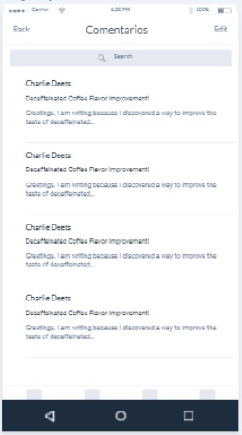 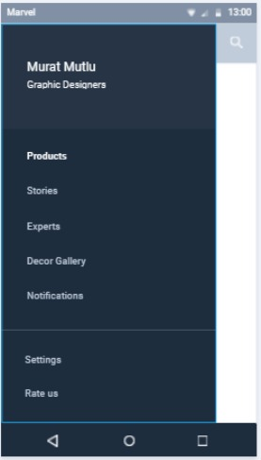

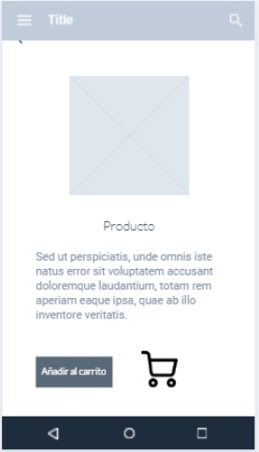 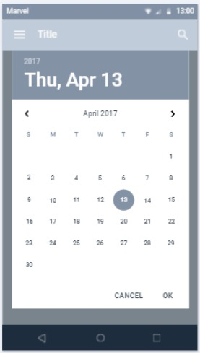

* + - 1. **ALTERNATIVA DE SOLUCIÓN 03: APLICACIÓN DE ESCRITORIO**

Como última alternativa de solución viene a ser una aplicación de escritorio, donde el propósito de este es que se pueda usar desde una laptop o desde una computadora, siendo la interfaz amigable e intuitiva con el usuario, al igual que nuestras otras propuestas, tenemos lo que es el perfil del usuario, de la tienda, el carrito de compras, la opción de realizar el pago por tarjeta o en efectivo, además de los módulos donde se visualicen los productos con sus especificaciones. Para esto usaremos tecnologías de java, como javaswing para el uso de formularios y crear una interfaz gráfica amical.

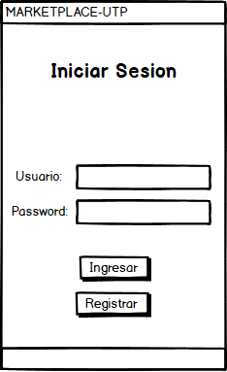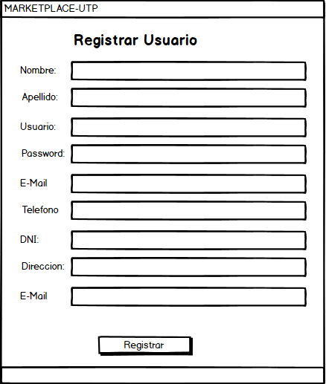

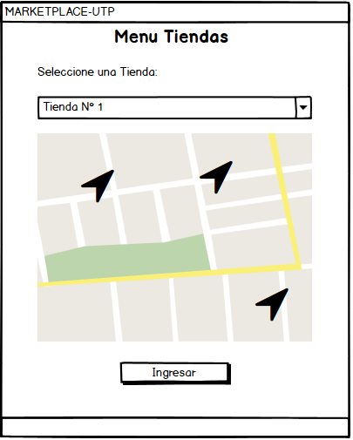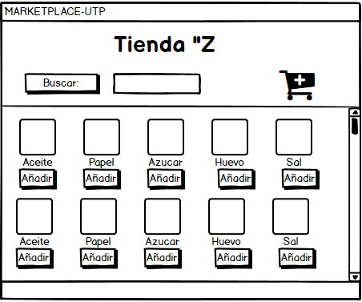

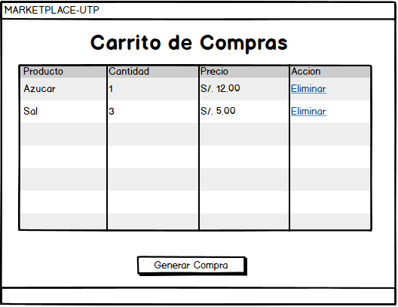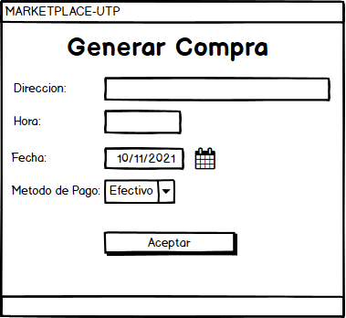

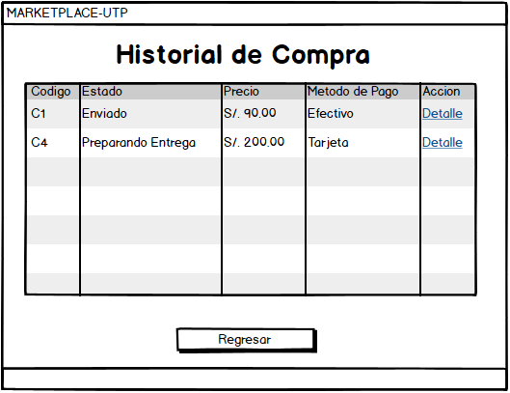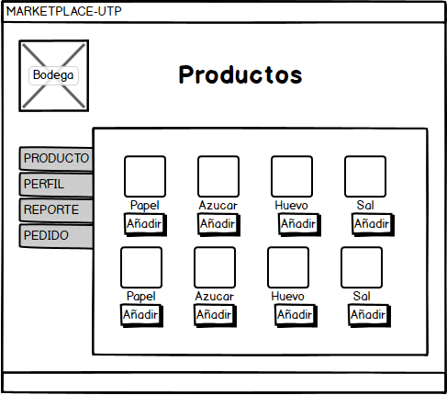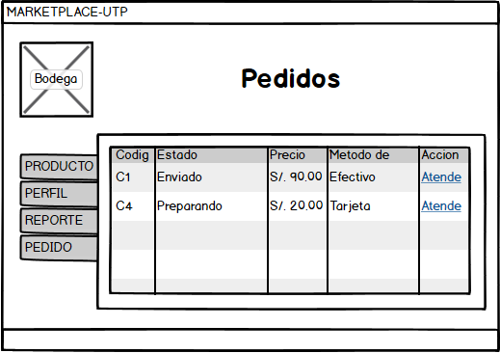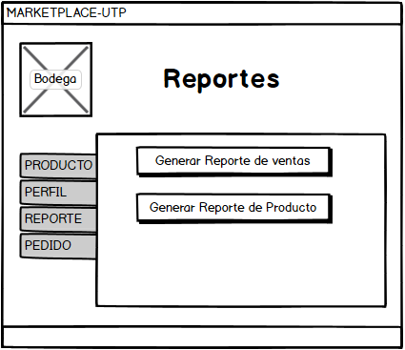

Para finalizar, a nuestro parecer la mejor alternativa de solución viene a ser la aplicación web, debido a que es más accesible que una aplicación de escritorio, y es más cómodo en algunos aspectos que una aplicación móvil, ya que esta puede tener algunos problemas de compatibilidad y actualizaciones que se dan a diario. Por otro lado la aplicación web es la más usada actualmente para lo que viene a ser las compras, sobre todo en la coyuntura que se vive actualmente.

# **ESTADO DEL ARTE**

**REPORTE OFICIAL DE LA INDUSTRIA ECOMMERCE EN PERÚ (Crecimiento de Perú y Latinoamérica 2009-2019)**

**Autor: Cámara Peruana del Comercio Electrónico**

Según la Cámara de Comercio del Perú “El Ecommerce en Latinoamérica se ha triplicado en los últimos 10 años. Pasamos de tener ventas de 18 mil millones de dólares en el 2009 a USD 53,200 mil millones en el 2018, y según eMarketer. Por otro lado, MasterCard estima que para este 2019, se espera que ascienda a en USD 80 mil millones.” (2020)

El incremento de compras por internet tan solo en el año 2019 ha generado más de 4 mil millones de dólares estadounidenses, siendo en un 2.3% representativo del total del Retail en Perú, con un potencial incremento de más de 6 millones de compradores online donde un 65% del volumen total se concentra en Lima. Ocupando el sexto lugar en Latinoamérica en cuanto al movimiento del valor ecommerce.

Cámara Peruana del Comercio Electrónico, (2020). “REPORTE OFICIAL DE LA INDUSTRIA ECOMMERCE EN PERÚ (Crecimiento de Perú y Latinoamérica 2009-2019)”. Recuperado de: <https://www.ecommercenews.pe/wp-content/uploads/2020/07/Observatorio-Ecommerce-Peru%CC%81-2020.pdf>

**E-commerce y su importancia en épocas de COVID-19 en la zona norte del Perú**

**Autores: Palomino, A.; Mendoza C.; Oblitas Cruz, J.**

En la actualidad, la pandemia por covid-19 ha causado el quiebre de muchos negocios a nivel mundial, especialmente los medianos y pequeños, Mypes; dado por el cese de labores exabrupto siendo así una opción idónea la adecuación a diferentes medios de trabajo y venta, la importancia del ecommerce en el norte del Perú es de índole primaria y protagónica, puesto que hay más de 3.6 millones de peruanos que realizan sus compras por línea, siendo así una representación de un 19% de la población; un estudio realizado por los autores Palomino, A.; Mendoza C.; Oblitas Cruz, J. (2019); nos presentan lo siguiente:

Se evidencia, que antes del COVID-19 la frecuencia de consumo de los productos que compraban por internet era mayormente, mensuales (28.02%), trimestrales (19.65%), anuales (13.93%), y compraban entre 1 (27.20%), 2 (30.72%) y 3 (19.39%) productos por cada compra, mientras que durante el COVID-19, las personas empezaron a tener una mayor frecuencia de consumo, aunque un 25.97% siguen comprando mensualmente, ahora han aumentado las compras quincenales (18.43%) y semanales (16.36%), además, compran mayormente 1 (29.32%), 2 (16.29%) y de 10 productos a más, dejando claro, que ahora las personas compran más seguido por internet y en mayores cantidades.(p.262)

De esta manera la apreciación del aumento drástico y favorable para las Mypes es de gran oportunidad, dando pase a la adecuación de este tipo de herramientas de ventas para que así se pueda generar una mayor cantidad de ingresos.

Palomino, A.; Mendoza C. & Oblitas Cruz, J. (2020). “E-commerce y su importancia en épocas de COVID-19 en la zona norte del Perú”. *Revista Venezolana de Gerencia, vol.* (3), pp. 253-266. Recuperado de: <https://repositorio.upn.edu.pe/handle/11537/26776>

**El E-Commerce, factores que determinan sus oportunidades de crecimiento en el Perú**

**Autor: Rocha, D.; Bedoya, C.; Coila, J.; Iglesias, A.; Pinto, R.**

El desarrollo de una plataforma de E-Commerce es fundamental para el desarrollo de cualquier empresa dedicada a la venta de bienes, productos y/o servicios. En la actualidad, el realce de los E-Commerce, se ha incrementado de manera gradual y drástica, debido a que las circunstancias por las que atraviesa cualquier negocio con respecto a la pandemia por Covid-19. El acceso al uso de internet por parte de la población es con frecuencia donde está distribuido un 19% de personas con 19 a 24 años, y un 47% de 25 a 40 años, por otro lado, de personas de 41 a 59 años, sólo el 30% se conectan a internet frecuentemente y solamente el 10,9% de los mayores de 60 años; siendo un factor importante para el marketing publicitario, puesto que la gran mayoría de personas tiene la tendencia a realizar alguna compra por línea, y de acuerdo con la Cámara de Comercio de Lima, el 83% de los peruanos prefiere realizar compras por internet en un e-commerce peruano que en uno extranjero.

Rocha, D.; Bedoya, C.; Coila, J.; Iglesias, A.; Pinto, R. (2019). El E-Commerce, factores que determinan sus oportunidades de crecimiento en el Perú. [Tesis profesional, Universidad Peruana de Ciencias Aplicadas]. Recuperado de: <https://repositorioacademico.upc.edu.pe/handle/10757/621152>

# **CAPÍTULO 2 – MARCO TEÓRICO**



# **FUNDAMENTO TEÓRICO**

Nada de lo expuesto a lo largo de este informe es posible sin antes haberse empapado de los conocimientos necesarios para poder lograr los objetivos ya planteados. A continuación, se detallan diversos conceptos que son indispensables en el desarrollo de nuestra solución.

**Sistema de Información**

Se dice que un sistema de información es un conjunto de datos que interactúan entre sí para llegar a un fin común. Para nuestra área, estos sistemas tienen la capacidad de administración, almacenamiento, distribución, procesamiento, recolección y recuperación de datos para cumplir con procesos definidos.

Senso, en su blog, dice:

“Los sistemas de información han ido evolucionando a lo largo de los años empleando diferentes programas y entornos hasta encontrar, en la Web, el hábitat ideal. La World Wide Web emplea un conjunto de recomendaciones, técnicas y tecnologías muy robustas que ofrecen un gran rendimiento y fiabilidad, así como un mecanismo de navegación muy familiar para la mayoría de los usuarios.”

En ese sentido, también dice que se mejora la enseñanza al favorecer los procesos basados en Web, utilizando herramientas ampliamente conocidas. Al mismo tiempo, se definen 4 características.

• Arquitectura, la cual es común debido a que se mueve con Internet y este facilita la migración de datos o la reutilización de métodos/tecnologías en el desarrollo.

• Evolución, que se da constantemente por el mismo crecimiento de Internet y, en muchos casos, mejora el mismo desarrollo de las aplicaciones.

• La navegabilidad del usuario está determinada por ciertas condiciones implícitas a las que ya está acostumbrado y el desarrollo bajo esa línea, se perfila como la solución adecuada.

• Escalabilidad, la que permite una evolución constante de acuerdo con las necesidades que van cambiando. En ese sentido, el sistema posee la capacidad de crecer tanto como se quiera o requiera.

**Base de Datos**

La solución planteada requiere el uso de una base de datos para el almacenamiento de información importante que permita su correcto funcionamiento. A todo esto, ¿qué es una Base de Datos?:

“Una base de datos es una colección organizada de información (o datos) estructurada, que normalmente se almacena de forma electrónica en un sistema informático. Normalmente, una base de datos está controlada por un sistema de gestión de bases de datos (DBMS). En conjunto, los datos y el DBMS, junto con las aplicaciones asociadas a ellos, reciben el nombre de sistema de bases de datos, abreviado normalmente a simplemente base de datos.”

Asociada a las bases de datos, está SQL o Lenguaje de Consulta Estructurado, que es el lenguaje de programación utilizado por la mayoría de las bases de datos, permite consultar, definir y manipular datos dentro la misma base de datos.

**Sitio y Página Web**

Se conoce como un documento en formato electrónico capaz de contener texto, imágenes, videos, enlaces y más. Se entiende como la unidad básica de la World Wide Web. El sitio web suele contener varias páginas web. Posee la característica de combinar texto con imágenes para agregarle dinamismo al sitio y que tal combinación nos permita ejecutar diferentes acciones.

**IDE**

El entorno de desarrollo integrado es un programa compuesto por un conjunto de herramientas para un programador.

“Un IDE es un entorno de programación que ha sido empaquetado como un programa de aplicación, o sea, consiste en un editor de código, un compilador, un depurador y un constructor de interfaz gráfica.”

Proveen un marco de trabajo amigable para los lenguajes de programación que soporten. En algunos casos, los IDE pueden soportar el trabajo con más de un lenguaje de programación.

# **CAPÍTULO 3 – DESARROLLO DE LA SOLUCIÓN**

# **EQUIPO DE TRABAJO**

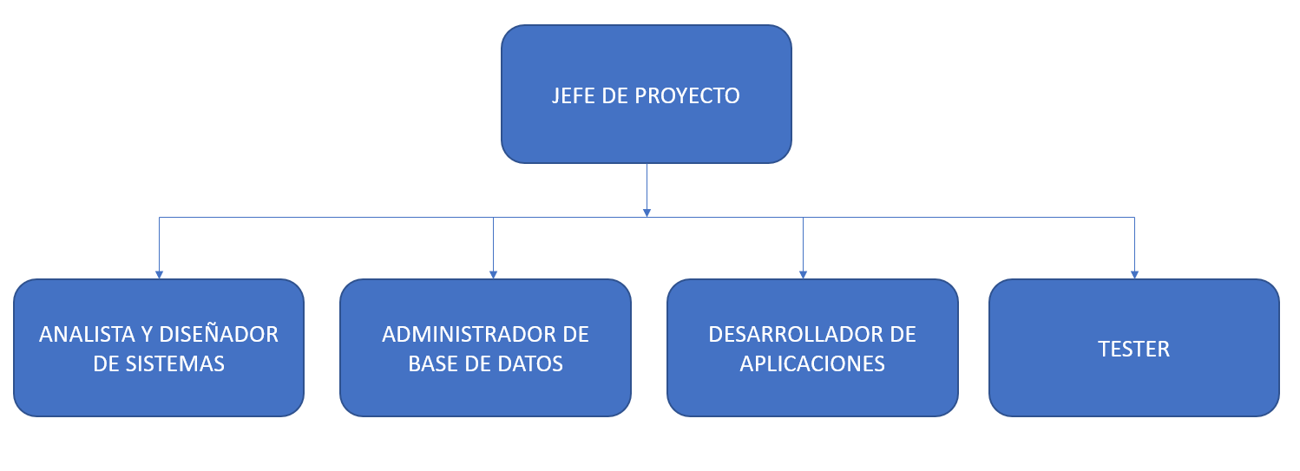

**Roles de Equipo de Trabajo:**

* Jefe de Proyecto: David Ruben Poblette Linares
* Analista y diseñador de sistemas: James Alexander Diaz Salas
* Administrador de base de datos: Ediczon Clooney Mayta Mamani
* Desarrollador de aplicaciones: Ediczon Clooney Mayta Mamani
* Tester: James Alexander Diaz Salas

**Descripciones de los roles:**

**Jefe de Proyecto**

* Es el líder de proyecto, el cual encamina el proyecto según su criterio y usando las especificaciones dadas por el cliente.
* Es el responsable del control del avance del proyecto, y la entrega del producto junto con la documentación al culminar el proyecto.
* Se encarga de gestionar todos los recursos disponibles para el desarrollo del proyecto y debe encargarse de dejarlos en la misma condición o mejor de como los recibió.
* Debe tener clara la visión y misión del proyecto y del cliente para llenar sus expectativas, buscando que ambas se cumplan.
* Realizar reuniones generales y especificas con cada área del proyecto para darles un camino y una opinión sobre los avances, además de plantear soluciones a problemáticas que puedan ocurrir.

**Analista y diseñador de sistemas**

* Es el encargado de entrevistar al cliente y recoger los requerimientos, especificaciones y restricciones que el cliente ponga para poder desarrollar el proyecto.
* Uno de sus objetivos principales es recoger los requerimientos y catalogarlos para desarrollar la aplicación según las especificaciones del cliente para que este obtenga un sistema acorde a sus demandas.
* Este deberá verificar si los requisitos presentados por el cliente son relevantes o no, además, deberá establecer una estructura básica inicial con los requerimientos que considere más importantes.
* Deberá trabajar junto al cliente en todo momento para que pueda entender completamente lo que este solicita, y debe ser capaz de documentar todo y hacérselo llegar a todas las áreas del proyecto con la mejor claridad posible.
* Es el encargado de generar los diagramas de la arquitectura, diagramas de clases, casos de uso y otros que requiera el proyecto para que el equipo de trabajo comprenda que es lo que el cliente busca.

**Administrador de base de datos**

* Se encarga de desarrollar el diseño de la base de datos.
* Es responsable de la integridad de los datos y la disponibilidad de estos.
* Es el encargado de diseñar, crear, configurar y dar soporte a la base de datos usada en la aplicación web.
* Garantiza la seguridad de las bases de datos, realizar copias de seguridad y llevar a cabo la recuperación de datos en caso de una perdida de estos.
* El administrador debe ser el encargado de realizar diagramas de entidades relaciones y diagramas de flujos de datos y normalización de estas.
* Hacer la documentación necesaria de las bases de datos.

**Desarrollador de aplicaciones**

* Son los encargados de convertir el sistema desarrollado en diagramas en un código fuente ejecutable en el lenguaje de programación que sea requerido.
* Debe comprender toda la documentación que el analista ha realizado, además de reunirse con él para que pueda entender cuál es el producto final que el cliente quiere.
* Debe reducir la complejidad de su código, aumentar la eficiencia en la modificación del programa, haciéndolo apto para modificaciones futuras.
* Explorar las diferentes herramientas de desarrollo disponibles para el lenguaje seleccionado.
* Debe apoyar al ingeniero de testeo y reunirse con él en caso de haber algún error.
* Realizar los cambios solicitados en el código.
* Hacer la documentación del código.

**Tester**

* Es el encargado de realizar y monitorear las pruebas necesarias antes de la presentación final de la aplicación web.
* Debe ser capaz de automatizar las pruebas de testing sobre cada módulo, y debe estar abierto a modificaciones que se le puedan hacer al código.
* Tiene a su cargo las capacitaciones de los usuarios finales.
* Proveer una buena indicación de la confiabilidad del software e indicar a los programadores sobre algunas características de calidad de software que sean necesarios aplicar en este proyecto en específico.
* Detectar donde hay errores de funciones, interfaces, datos, acceso a base de datos o de rendimiento.



# **ANÁLISIS DEL SISTEMA**

# **REQUISITOS FUNCIONALES**

|  |  |
| --- | --- |
| RF001 | Registro de vendedores |
| Versión | 1.0 |
| Autores | David Poblette, Ediczon Mayta, James Diaz |
| Fuentes | Marketplace UTP |
| Dependencia | Ninguno |
| Descripción | * El sistema debe permitir ingresar los datos personales de los vendedores. * El sistema debe permitir ingresar los datos del negocio de los vendedores. |
| Importancia | Alta |
| Estado | En construcción |
| Comentarios | ninguno |

|  |  |
| --- | --- |
| RF002 | Administración del Catálogo de Producto |
| Versión | 1.0 |
| Autores | David Poblette, Ediczon Mayta, James Diaz |
| Fuentes | Marketplace UTP |
| Dependencia | Ninguno |
| Descripción | * El sistema debe permitir al vendedor agregar nuevos productos, actualizar los datos de los productos o dar de baja productos descontinuados. |
| Importancia | Alta |
| Estado | En construcción |
| Comentarios | ninguno |

|  |  |
| --- | --- |
| RF003 | Administración de los Pedidos |
| Versión | 1.0 |
| Autores | David Poblette, Ediczon Mayta, James Diaz |
| Fuentes | Marketplace UTP |
| Dependencia | Ninguno |
| Descripción | * El sistema debe permitir al vendedor ver la lista de los pedidos enviados por los clientes. * El sistema debe permitir al vendedor seleccionar los productos que serán atendidos. |
| Importancia | Alta |
| Estado | En construcción |
| Comentarios | ninguno |

|  |  |
| --- | --- |
| RF004 | Administración de la atención de los pedidos |
| Versión | 1.0 |
| Autores | David Poblette, Ediczon Mayta, James Diaz |
| Fuentes | Marketplace UTP |
| Dependencia | Ninguno |
| Descripción | * El sistema debe permitir al vendedor ver la lista de los pedidos enviados por el cliente. * El sistema debe permitir al vendedor planificar las fechas, horas y el orden de atención de los pedidos. * El sistema debe permitir enviar correos y SMS de confirmación de entrega al repartidor y al cliente. |
| Importancia | Alta |
| Estado | En construcción |
| Comentarios | ninguno |

|  |  |
| --- | --- |
| RF005 | Reportes de los pedidos |
| Versión | 1.0 |
| Autores | David Poblette, Ediczon Mayta, James Diaz |
| Fuentes | Marketplace UTP |
| Dependencia | Ninguno |
| Descripción | * El sistema debe permitir generar reportes sobre los pedidos, podrá filtrar y ordenar la información por clientes, fechas, montos y estados del pedido. * El sistema debe permitir imprimir el reporte a un documento digital. |
| Importancia | Alta |
| Estado | En construcción |
| Comentarios | ninguno |

|  |  |
| --- | --- |
| RF006 | Registro de Cliente |
| Versión | 1.0 |
| Autores | David Poblette, Ediczon Mayta, James Diaz |
| Fuentes | Marketplace UTP |
| Dependencia | Ninguno |
| Descripción | * El sistema debe permitir el registro de los datos personales del cliente. |
| Importancia | Alta |
| Estado | En construcción |
| Comentarios | ninguno |

|  |  |
| --- | --- |
| RF007 | Registro de pedido |
| Versión | 1.0 |
| Autores | David Poblette, Ediczon Mayta, James Diaz |
| Fuentes | Marketplace UTP |
| Dependencia | Ninguno |
| Descripción | * El sistema debe permitir al cliente seleccionar la provincia y distrito donde realizara la búsqueda de bodega. * El sistema debe mostrar al cliente el Google Map y la lista de bodegas ubicadas dentro del distrito seleccionado. * El sistema debe mostrar el catálogo de productos ofrecidos por el vendedor. * El sistema debe permitir agregar productos al cliente. * El sistema debe permitir recalcular los totales de los productos. * El sistema debe permitir al cliente ingresar los datos de como desea que el pedido sea enviado a su domicilio. |
| Importancia | Alta |
| Estado | En construcción |
| Comentarios | ninguno |

|  |  |
| --- | --- |
| RF008 | Calificación del sistema |
| Versión | 1.0 |
| Autores | David Poblette, Ediczon Mayta, James Diaz |
| Fuentes | Marketplace UTP |
| Dependencia | Ninguno |
| Descripción | * El sistema debe permitir al cliente calificar el servicio recibido por el proveedor. |
| Importancia | Alta |
| Estado | En construcción |
| Comentarios | ninguno |

|  |  |
| --- | --- |
| RF009 | Autentificación de usuario |
| Versión | 1.0 |
| Autores | David Poblette, Ediczon Mayta, James Diaz |
| Fuentes | Marketplace UTP |
| Dependencia | Ninguno |
| Descripción | * El sistema debe permitir la autentificación de los vendedores y clientes ingresando su usuario y contraseña. |
| Importancia | Alta |
| Estado | En construcción |
| Comentarios | ninguno |

|  |  |
| --- | --- |
| RF010 | Historial de Ventas y Compras |
| Versión | 1.0 |
| Autores | David Poblette, Ediczon Mayta, James Diaz |
| Fuentes | Marketplace UTP |
| Dependencia | Ninguno |
| Descripción | * El sistema debe mostrar la historia de compras al cliente. * El sistema debe mostrar el historial de ventas al vendedor. |
| Importancia | Alta |
| Estado | En construcción |
| Comentarios | ninguno |

|  |  |
| --- | --- |
| RF011 | Uso de Google Maps |
| Versión | 1.0 |
| Autores | David Poblette, Ediczon Mayta, James Diaz |
| Fuentes | Marketplace UTP |
| Dependencia | Ninguno |
| Descripción | * El sistema deberá permitir el uso de Google Maps para poder ubicar la dirección exacta de la tienda que se registra. |
| Importancia | Alta |
| Estado | En construcción |
| Comentarios | ninguno |

|  |  |
| --- | --- |
| RF012 | Envío de correos electrónicos |
| Versión | 1.0 |
| Autores | David Poblette, Ediczon Mayta, James Diaz |
| Fuentes | Marketplace UTP |
| Dependencia | Ninguno |
| Descripción | * El sistema enviará correos electrónicos de forma automática para la confirmación de la creación de los usuarios. * El sistema deberá enviar correos electrónicos de forma automática para la confirmación del pedido del cliente. |
| Importancia | Alta |
| Estado | En construcción |
| Comentarios | ninguno |

|  |  |
| --- | --- |
| RF013 | Búsqueda de productos |
| Versión | 1.0 |
| Autores | David Poblette, Ediczon Mayta, James Diaz |
| Fuentes | Marketplace UTP |
| Dependencia | Ninguno |
| Descripción | * El sistema permitirá que las personas de tipo cliente puedan buscar los productos dentro del sistema, a través de un catálogo de productos. |
| Importancia | Alta |
| Estado | En construcción |
| Comentarios | ninguno |

|  |  |
| --- | --- |
| RF014 | Carrito de compras |
| Versión | 1.0 |
| Autores | David Poblette, Ediczon Mayta, James Diaz |
| Fuentes | Marketplace UTP |
| Dependencia | Ninguno |
| Descripción | * El sistema tendrá la disponibilidad de un carrito de compras donde el cliente podrá añadir los productos que seleccione, donde luego les saldrá el total de todos los productos. |
| Importancia | Alta |
| Estado | En construcción |
| Comentarios | ninguno |

# **REQUISITOS NO FUNCIONALES**

|  |  |
| --- | --- |
| RNF001 | Portabilidad |
| Versión | 1.0 |
| Autores | David Poblette, Ediczon Mayta, James Diaz |
| Fuentes | Marketplace UTP |
| Dependencia | Ninguno |
| Descripción | El sistema deberá de ser utilizado en diferentes equipos de cómputo que tengan instalado un navegador Chrome, Mozilla o Edge |
| Importancia | Alta |
| Estado | En construcción |
| Comentarios | ninguno |

|  |  |
| --- | --- |
| RNF002 | Usabilidad |
| Versión | 1.0 |
| Autores | David Poblette, Ediczon Mayta, James Diaz |
| Fuentes | Marketplace UTP |
| Dependencia | Ninguno |
| Descripción | El sistema deberá ser intuitivo y de interfaz amigable para nuestros clientes. |
| Importancia | Alta |
| Estado | En construcción |
| Comentarios | ninguno |

|  |  |
| --- | --- |
| RNF003 | Disponibilidad |
| Versión | 1.0 |
| Autores | David Poblette, Ediczon Mayta, James Diaz |
| Fuentes | Marketplace UTP |
| Dependencia | Ninguno |
| Descripción | El sistema deberá estar disponible las 24 horas del día. |
| Importancia | Alta |
| Estado | En construcción |
| Comentarios | ninguno |

|  |  |
| --- | --- |
| RNF004 | Soporte |
| Versión | 1.0 |
| Autores | David Poblette, Ediczon Mayta, James Diaz |
| Fuentes | Marketplace UTP |
| Dependencia | Ninguno |
| Descripción | El sistema se podrá hacer uso desde cualquier dispositivo que tenga instalado los siguientes navegadores Chrome, Mozilla y Edge |
| Importancia | Alta |
| Estado | En construcción |
| Comentarios | ninguno |

|  |  |
| --- | --- |
| RNF005 | Seguridad |
| Versión | 1.0 |
| Autores | David Poblette, Ediczon Mayta, James Diaz |
| Fuentes | Marketplace UTP |
| Dependencia | Ninguno |
| Descripción | El sistema deberá ser integro, el almacenamiento de los datos deberá ser tal como el usuario lo ingrese y no debería existir modificación alguna |
| Importancia | Alta |
| Estado | En construcción |
| Comentarios | ninguno |

|  |  |
| --- | --- |
| RNF006 | Rendimiento |
| Versión | 1.0 |
| Autores | David Poblette, Ediczon Mayta, James Diaz |
| Fuentes | Marketplace UTP |
| Dependencia | Ninguno |
| Descripción | El sistema debe tener una confiabilidad de que en caso de que haya una caída del sistema, este deberá resolverse en un lapso no mayor a 10 minutos. |
| Importancia | Alta |
| Estado | En construcción |
| Comentarios | ninguno |

|  |  |
| --- | --- |
| RNF007 | Confiabilidad |
| Versión | 1.0 |
| Autores | David Poblette, Ediczon Mayta, James Diaz |
| Fuentes | Marketplace UTP |
| Dependencia | Ninguno |
| Descripción | El sistema resolverá las necesidades que el usuario desea, cuando lo requiera, y dará una respuesta rápida de la misma. |
| Importancia | Alta |
| Estado | En construcción |
| Comentarios | ninguno |

# **DISEÑO DEL SISTEMA**

# **CASOS DE USO**

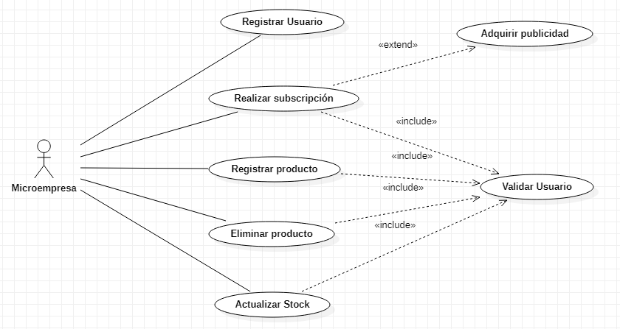

|  |  |
| --- | --- |
| Caso de Uso | Registrar Usuario |
| ID | CU001 |
| Usuario/Actor | Microempresa |
| Descripción | La MYPE se registra dentro de nuestro sistema. |
| Precondición | El usuario debe ingresar dentro de la aplicación web. |
| Secuencia Normal | 1. La MYPE ingresa a la página web y entra a la opción de registrarse como MYPE. 2. El sistema muestra un formulario de registro. 3. La MYPE llena los datos necesarios para con el formulario y envía los datos. 4. El sistema envía un correo de confirmación de la creación de su cuenta. 5. El sistema permite ingresar al usuario al sistema como MYPE. |
| Postcondición | La empresa (MYPE) va a puede ingresar a su cuenta de forma normal. |
| Flujos Alternativos | Ninguno. |



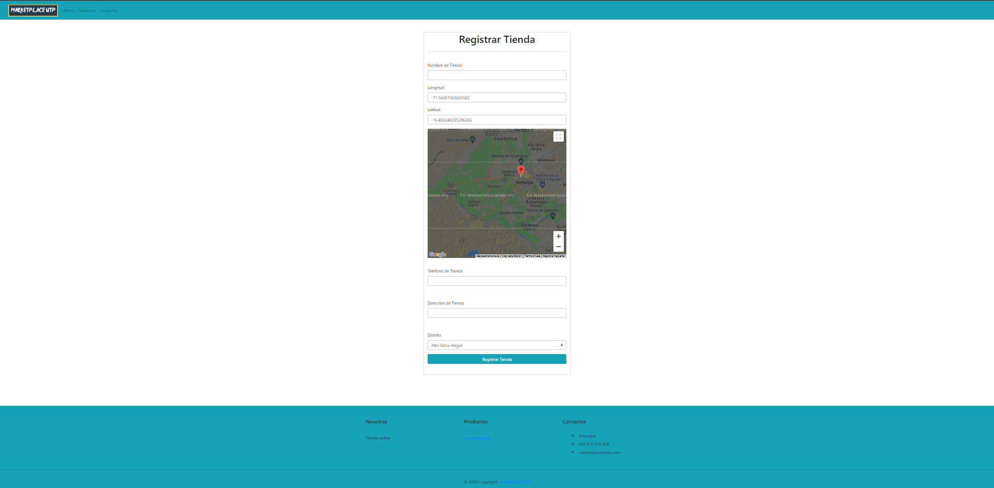

|  |  |
| --- | --- |
| Caso de Uso | Realizar subscripción |
| ID | CU002 |
| Usuario/Actor | Microempresa |
| Descripción | La MYPE tiene la opción de realizar una nueva suscripción, cancelarla o reanudarla. |
| Precondición | La MYPE debe tener una cuenta registrada como MYPE. |
| Secuencia Normal | 1. La empresa inicia sesión regularmente y busca la opción para subscribirse en la plataforma. 2. El sistema muestra una opción de suscripción, el cual tiene un recuadro de términos y condiciones que pone la empresa. 3. El usuario confirma la suscripción y pone en aceptar los términos y condiciones. 4. El sistema le confirma su suscripción, mediante un mensaje. 5. Los clientes podrán visualizar a la empresa dentro de una cuenta tipo cliente. |
| Postcondición | La empresa puede gestionar sus productos tanto como desee. |
| Flujos Alternativos | Ninguno. |

|  |  |
| --- | --- |
| Caso de Uso | Registrar producto |
| ID | CU003 |
| Usuario/Actor | Microempresa |
| Descripción | El usuario puede registrar sus productos dentro del sistema |
| Precondición | Estar subscrito dentro del sistema |
| Secuencia Normal | 1. Inicia sesión dentro de su cuenta tipo empresa 2. El sistema muestra el login del vendedor, donde le aparecen múltiples opciones, como el de registrar un nuevo producto. 3. Ingresa a sus productos e indica que desea registrar un producto nuevo. 4. El sistema muestra un formulario para ingresar los datos correspondientes del producto y pone registrar. 5. El sistema confirma el registro exitoso. |
| Postcondición | El sistema muestra el producto registrado dentro de sus productos de la empresa |
| Flujos Alternativos | Ninguno. |

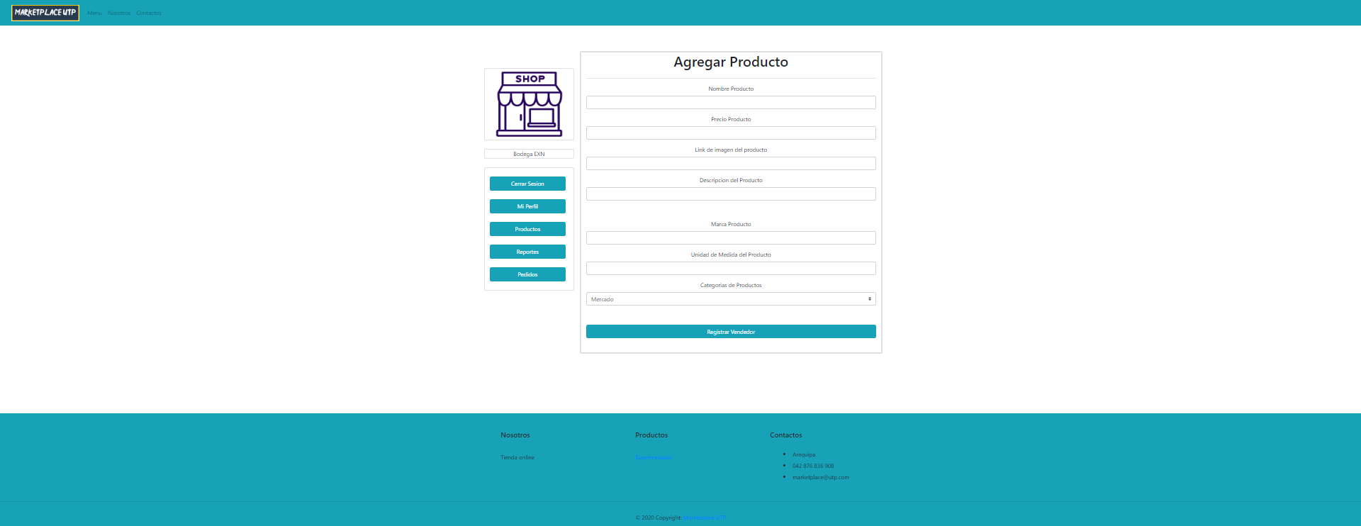

|  |  |
| --- | --- |
| Caso de Uso | Eliminar producto |
| ID | CU004 |
| Usuario/Actor | Microempresa |
| Descripción | El usuario puede eliminar sus productos dentro del sistema |
| Precondición | Estar subscrito dentro del sistema |
| Secuencia Normal | 1. Inicia sesión dentro de su cuenta tipo empresa. 2. El sistema muestra el login del vendedor, donde le aparecen múltiples opciones, como el de visualizar los productos que ofrece. 3. El usuario ingresa a sus productos e indica que producto desea eliminar. 4. Selecciona el producto y pone en eliminar producto. 5. El sistema confirma la eliminación del producto. |
| Postcondición | El sistema ya no muestra el producto que fue previamente registrado por la empresa. |
| Flujos Alternativos | Ninguno. |

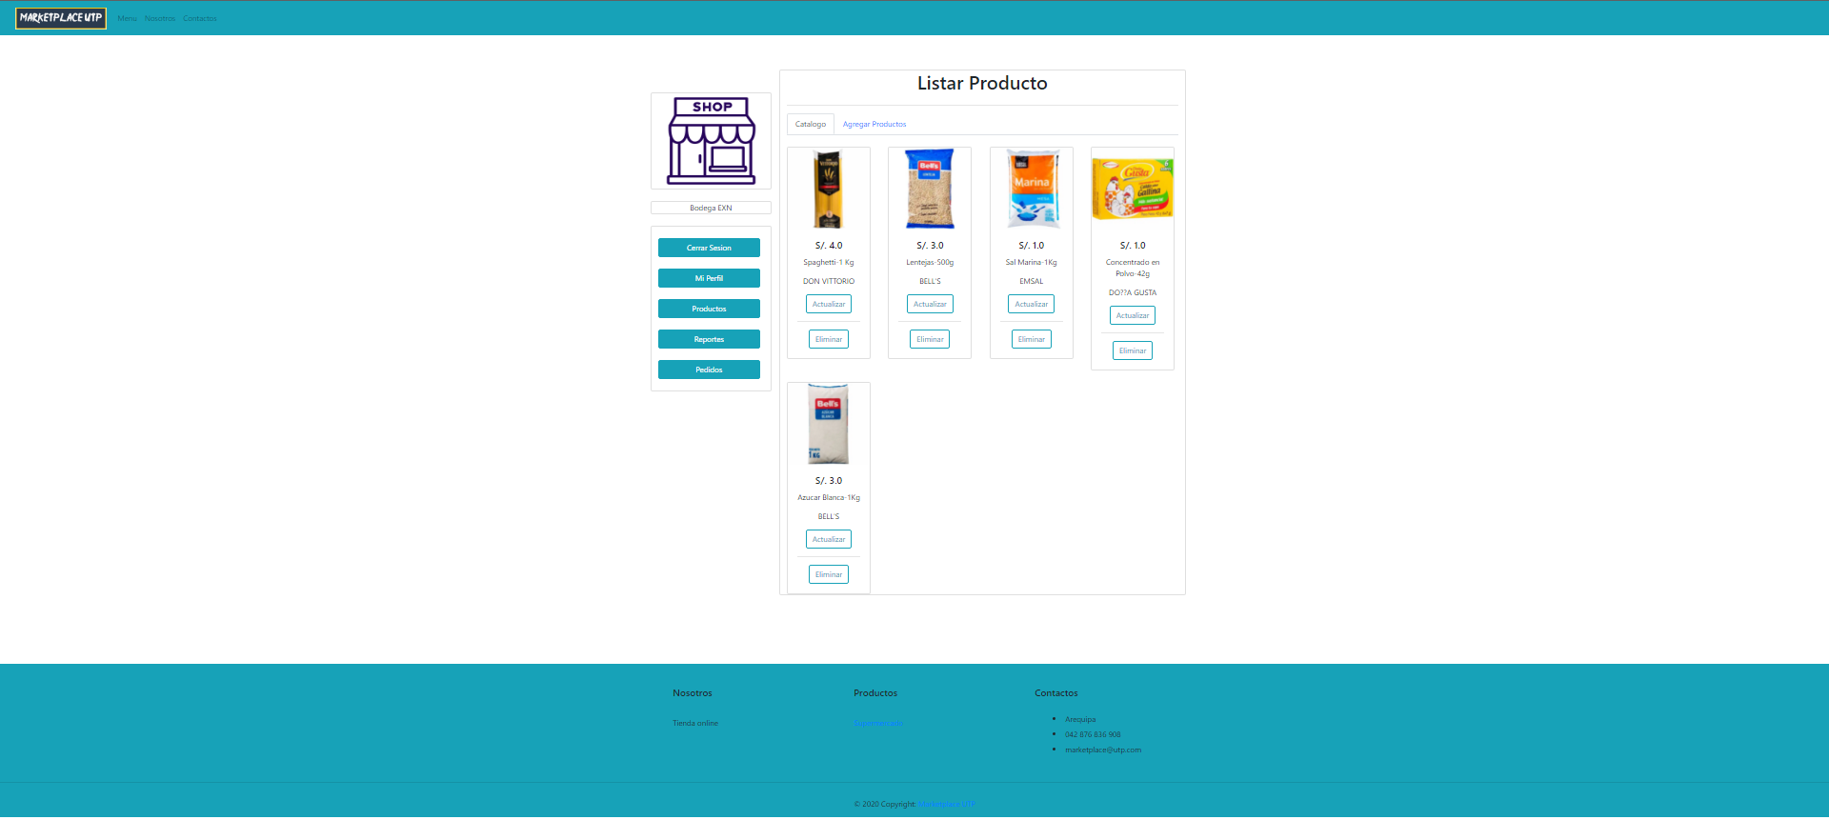

|  |  |
| --- | --- |
| Caso de Uso | Actualizar stock |
| ID | CU005 |
| Usuario/Actor | Microempresa |
| Descripción | El usuario podrá actualizar sus productos, del stock real con el stock que se maneje dentro del Marketplace. |
| Precondición | Estar subscrito dentro del sistema |
| Secuencia Normal | 1. Inicia sesión dentro de su cuenta tipo empresa. 2. El sistema muestra el login del vendedor, donde le aparecen múltiples opciones, como el de actualizar datos. 3. El usuario podrá actualizar los datos según su stock real. 4. El sistema confirma los cambios realizados. |
| Postcondición | El sistema muestra el producto con la cantidad de stock que se confirmo |
| Flujos Alternativos | Ninguno |

|  |  |
| --- | --- |
| Caso de Uso | Validar usuario |
| ID | CU006 |
| Usuario/Actor | Microempresa |
| Descripción | Valida el usuario tipo empresa |
| Precondición | El usuario desearía realizar una operación dentro del sistema |
| Secuencia Normal | 1. El usuario ingresa a la aplicación web. 2. El sistema muestra la página de inicio de sesión. 3. El usuario ingresa su ID y contraseña. 4. El sistema verifica si los datos son correctos. 5. El usuario ingresa a la plataforma. |
| Postcondición | El usuario ingresó dentro al sistema |
| Flujos Alternativos | Ninguna. |

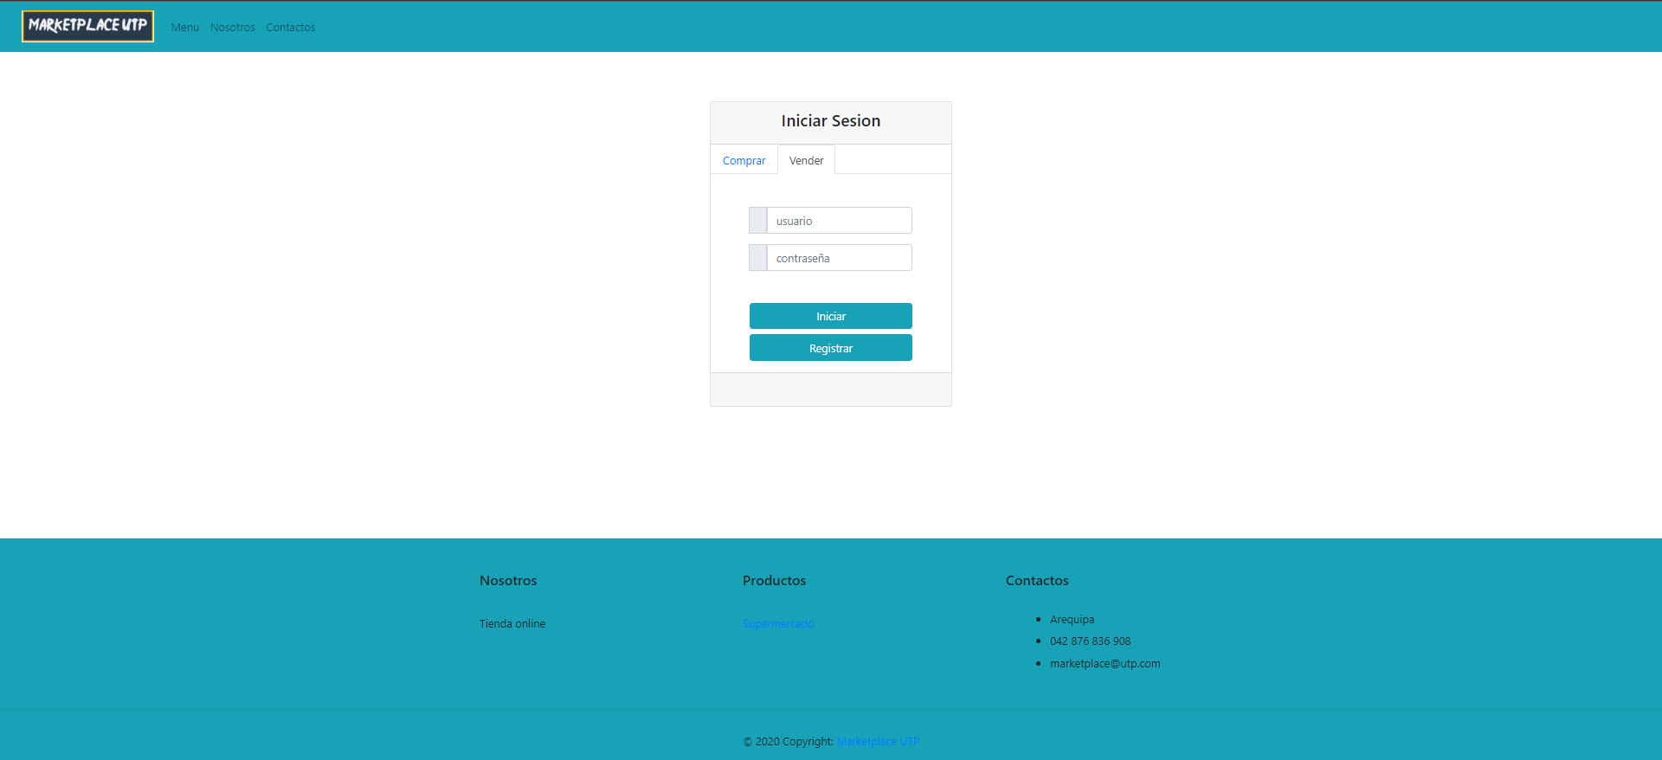

|  |  |
| --- | --- |
| Caso de Uso | Adquirir publicidad |
| ID | CU007 |
| Usuario/Actor | Microempresa |
| Descripción | El usuario va a poder adquirir una publicidad extra para su empresa dentro del Marketplace. |
| Precondición | Estar subscrito al Marketplace. |
| Secuencia Normal | 1. El usuario ingresa a su cuenta tipo empresa. 2. El sistema muestra el login del vendedor, donde le aparecen múltiples opciones, como el de adquirir publicidad extra. 3. Ingresa a la opción de adquirir publicidad extra, y selecciona si desea promocionar su empresa y acepta los términos. 4. El sistema confirma su servicio por medio de un correo. 5. La empresa adquiere una publicidad extra, poniendo como primera opción a la empresa en vez de a otras. |
| Postcondición | La empresa puede visualizarse en primer lugar, antes que las demás en una cuenta tipo cliente. |
| Flujos Alternativos | Ninguna. |

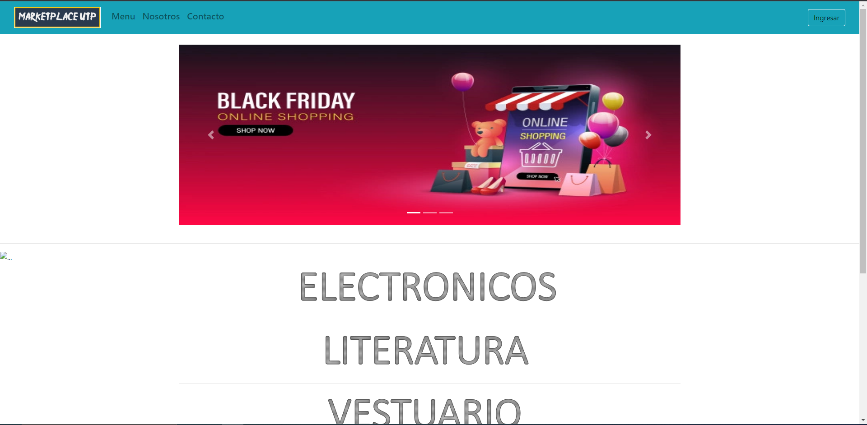

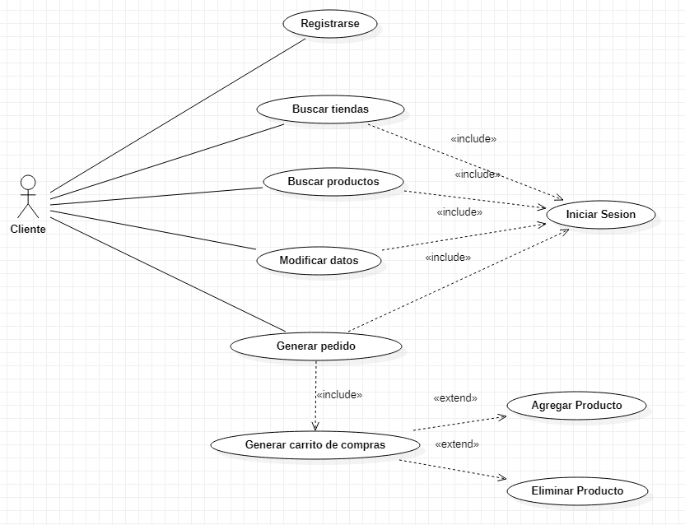

|  |  |
| --- | --- |
| Caso de Uso | Registrarse |
| ID | CU008 |
| Usuario/Actor | Cliente |
| Descripción | El cliente podrá registrarse dentro de la aplicación web. |
| Precondición | El cliente debe estar dentro de la aplicación web. |
| Secuencia Normal | 1. El usuario ingresa dentro de la aplicación web. 2. El sistema muestra un formulario de registro. 3. El usuario debe registrar los datos necesarios para crear su cuenta dentro del sistema. 4. El sistema confirma el registro del cliente enviando una confirmación mediante un correo electrónico. |
| Postcondición | El cliente puede ingresar a la aplicación web, pudiendo ver las distintas tiendas y productos que estas ofertan. |
| Flujos Alternativos | Ninguna. |



|  |  |
| --- | --- |
| Caso de Uso | Buscar tiendas |
| ID | CU009 |
| Usuario/Actor | Cliente |
| Descripción | El cliente podrá buscar sus tiendas preferidas |
| Precondición | El cliente debe estar dentro de la aplicación web. |
| Secuencia Normal | 1. El usuario inicia sesión en la aplicación web. 2. El sistema muestra el login de tipo cliente, donde este podrá visualizar las distintas tiendas, y donde podrá buscar por el nombre de la tienda. 3. El usuario selecciona una tienda de su preferencia. 4. El sistema muestra los productos que ofrece la tienda. |
| Postcondición | El cliente puede seleccionar los productos que desee llevar de la tienda seleccionada. |
| Flujos Alternativos | Ninguna. |

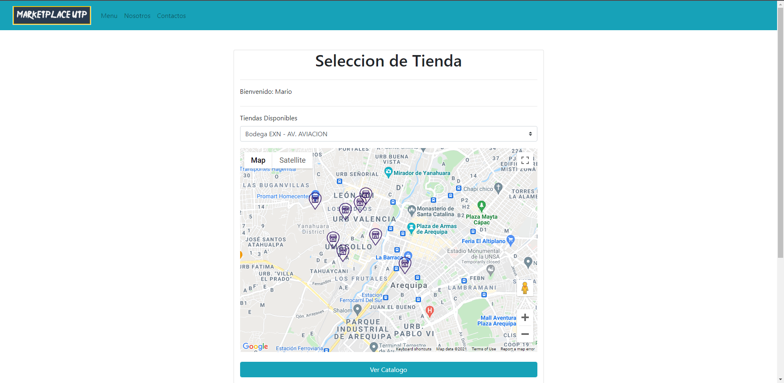

|  |  |
| --- | --- |
| Caso de Uso | Buscar productos |
| ID | CU010 |
| Usuario/Actor | Cliente |
| Descripción | El podrá buscar los productos que desee de la tienda seleccionada |
| Precondición | El cliente debe estar dentro de la aplicación web. |
| Secuencia Normal | 1. El usuario inicia sesión en la aplicación web. 2. El sistema muestra el login de tipo cliente, donde este podrá visualizar las distintas tiendas, y donde podrá ingresar a una tienda y buscar el producto que desee. 3. El usuario busca el producto deseado dentro de la tienda que eligió, donde podrá agregarlo al carrito de compras si desea. |
| Postcondición | El cliente tiene la opción de agregar el producto al carrito de compras. |
| Flujos Alternativos | Ninguna. |

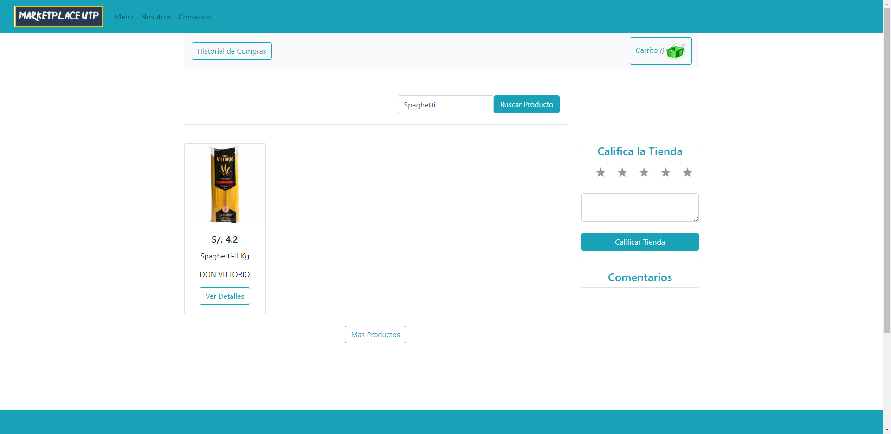

|  |  |
| --- | --- |
| Caso de Uso | Modificar Datos |
| ID | CU011 |
| Usuario/Actor | Cliente |
| Descripción | El cliente podrá modificar algunos de los datos con los cual se registró previamente. |
| Precondición | El cliente debe haber ingresado a la aplicación web. |
| Secuencia Normal | 1. El usuario inicia sesión en la aplicación web. 2. El sistema muestra el login de tipo cliente, donde este visualiza distintas opciones, una de las cuales es para modificar sus datos personales. 3. El usuario selecciona la opción de cambiar datos personales. 4. El sistema muestra el formulario con los datos que el usuario lleno al momento de crear su cuenta. 5. El usuario modifica los datos que desee y luego guarda los datos. 6. El sistema confirma los datos guardados exitosamente. |
| Postcondición | El cliente tiene datos modificados. |
| Flujos Alternativos | Ninguna. |

|  |  |
| --- | --- |
| Caso de Uso | Generar Pedido |
| ID | CU012 |
| Usuario/Actor | Cliente |
| Descripción | El cliente podrá generar un pedido una vez seleccionado el carrito de compras. |
| Precondición | El cliente debe estar dentro de la aplicación web. |
| Secuencia Normal | 1. El usuario accede a una de las tiendas de su conveniencia. 2. El sistema muestra los productos. 3. El usuario escoge los productos y genera un carrito de compras. 4. El sistema muestra el carrito de compras, mostrando el total de todo lo seleccionado. 5. El usuario confirma el carrito de compras y genera un pedido, el cual debe confirmar. 6. El sistema confirma la creación del pedido y envía un correo electrónico con los datos del pedido. |
| Postcondición | El cliente obtiene un pedido con su confirmación en el correo electrónico. |
| Flujos Alternativos | Ninguna. |

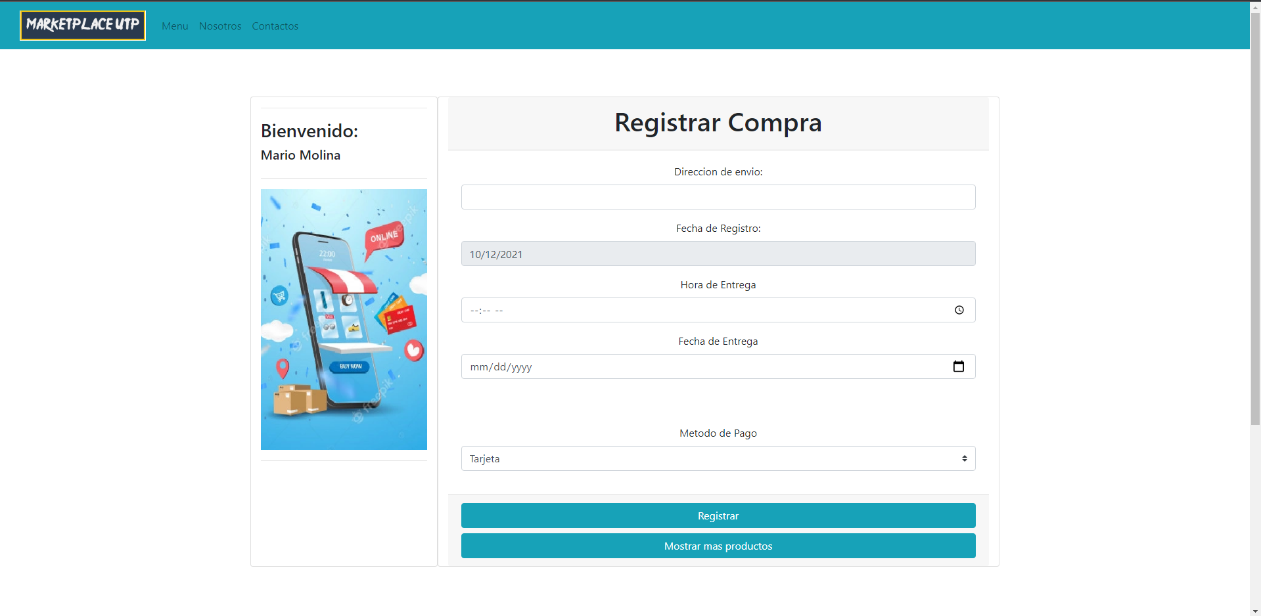

|  |  |
| --- | --- |
| Caso de Uso | Iniciar Sesión |
| ID | CU013 |
| Usuario/Actor | Cliente |
| Descripción | Valida el usuario tipo cliente. |
| Precondición | El usuario desearía realizar una operación dentro del sistema. |
| Secuencia Normal | 1. El usuario ingresa a la aplicación web. 2. El sistema muestra la página de inicio de sesión. 3. El usuario ingresa su ID y contraseña. 4. El sistema verifica si los datos son correctos. 5. El usuario ingresa a la plataforma. |
| Postcondición | El usuario ingresó dentro al sistema |
| Flujos Alternativos | Ninguna. |

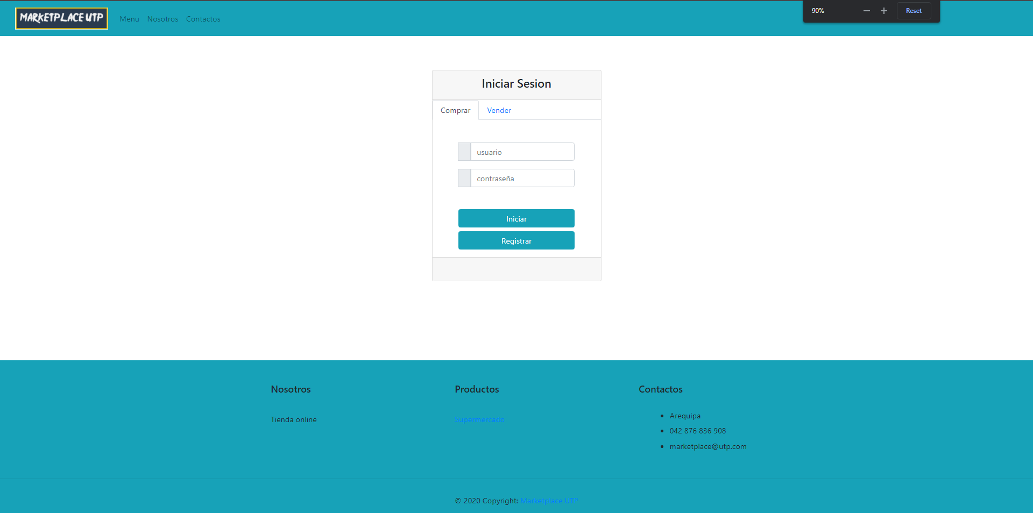

|  |  |
| --- | --- |
| Caso de Uso | Generar Carrito de Compras |
| ID | CU014 |
| Usuario/Actor | Cliente |
| Descripción | El sistema genera un carrito de compras a base de la selección de productos. |
| Precondición | El cliente debe estar dentro de la aplicación web. |
| Secuencia Normal | 1. El usuario accede a una de las tiendas de su conveniencia. 2. El sistema muestra los productos. 3. El usuario escoge los productos que desee y pone agregar a carrito. 4. El sistema obtiene los ítems que el usuario selecciono previamente. 5. El usuario confirma los ítems seleccionados y genera su pedido. |
| Postcondición | El usuario tiene su pedido listo para confirmar. |
| Flujos Alternativos | Ninguna. |

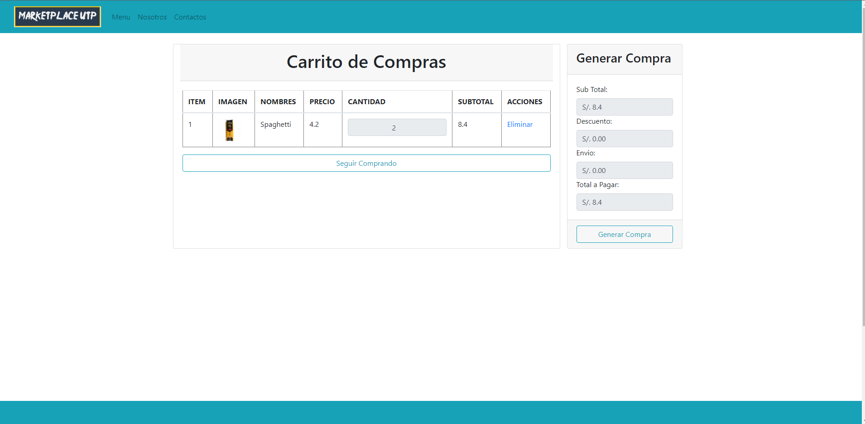

|  |  |
| --- | --- |
| Caso de Uso | Agregar Producto |
| ID | CU015 |
| Usuario/Actor | Cliente |
| Descripción | El usuario puede agregar productos al carrito de compras. |
| Precondición | El cliente debe estar dentro de la aplicación web. |
| Secuencia Normal | 1. El usuario ingresa a la aplicación web y accede a una de sus tiendas de conveniencia. 2. El sistema muestra los productos. 3. El usuario tiene la opción de agregar cada uno de los productos. 4. El sistema agrega los productos al carrito de compras. |
| Postcondición | El sistema tiene el listo el carrito de compras. |
| Flujos Alternativos | Ninguna. |

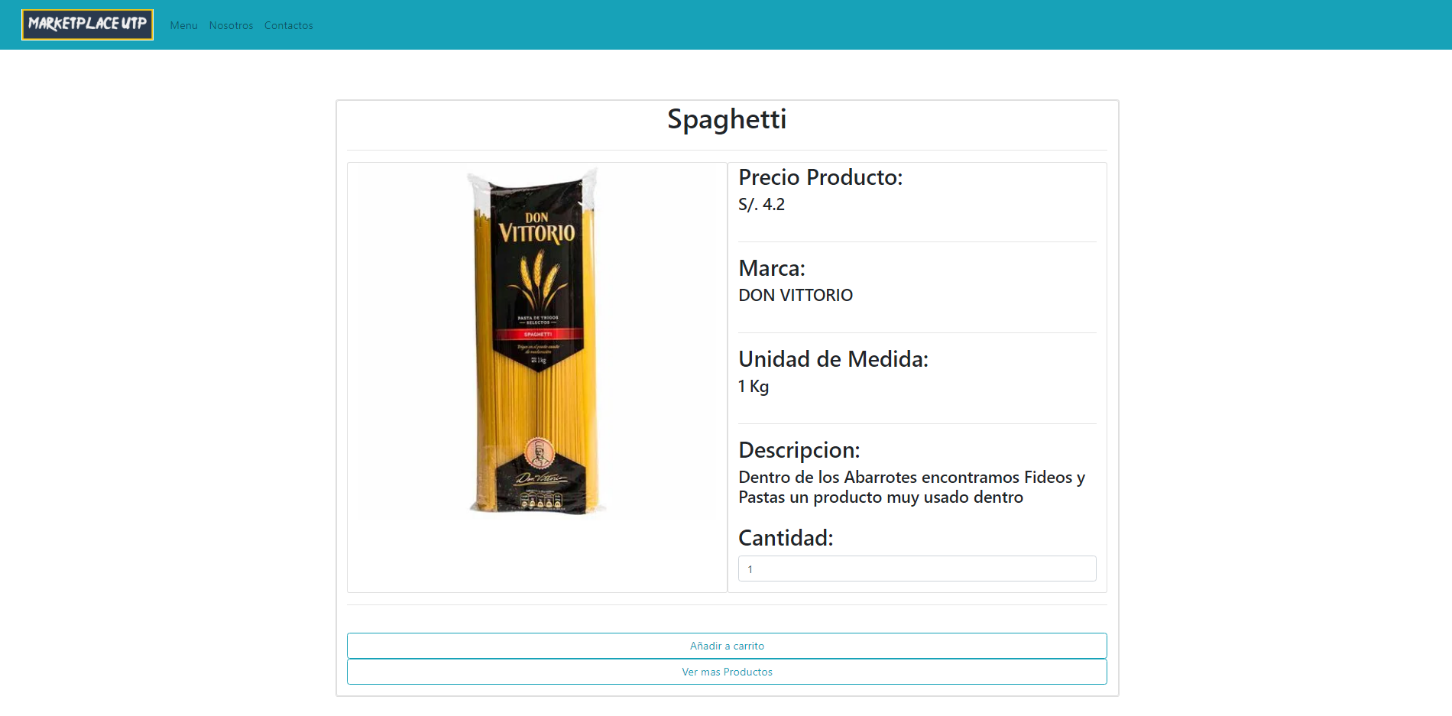

|  |  |
| --- | --- |
| Caso de Uso | Eliminar Producto |
| ID | CU016 |
| Usuario/Actor | Cliente |
| Descripción | El usuario puede eliminar productos del carrito de compras |
| Precondición | El cliente debe estar dentro de la aplicación web. |
| Secuencia Normal | 1. El usuario ingresa a la aplicación web y accede a una de sus tiendas de conveniencia. 2. El sistema muestra los productos. 3. El usuario tiene la opción de agregar cada uno de los productos. 4. El sistema agrega los productos al carrito de compras 5. El usuario tiene la opción de eliminar productos del carrito de compras. |
| Postcondición | El sistema tiene el listo el carrito de compras. |
| Flujos Alternativos | Ninguna. |



|  |  |
| --- | --- |
| Caso de Uso | Administrar pedidos |
| ID | CU017 |
| Usuario/Actor | Cliente |
| Descripción | El usuario podrá ver su historial de pedidos con detalle |
| Precondición | El usuario debe haber validado su usuario. |
| Secuencia Normal | 1. El usuario ingresa a la aplicación web y accede al historial de pedidos. 2. El sistema muestra el historial de pedidos realizados de cada una de las tiendas. 3. El usuario ingresa a un pedido que ya fue entregado. 4. El sistema muestra el pedido seleccionado con detalle de todos los productos, monto total, dirección de entrega, fecha del pedido y fecha de entrega. |
| Postcondición | El sistema está en la condición de generar un reporte de los pedidos realizados |
| Flujos Alternativos | Ninguna. |

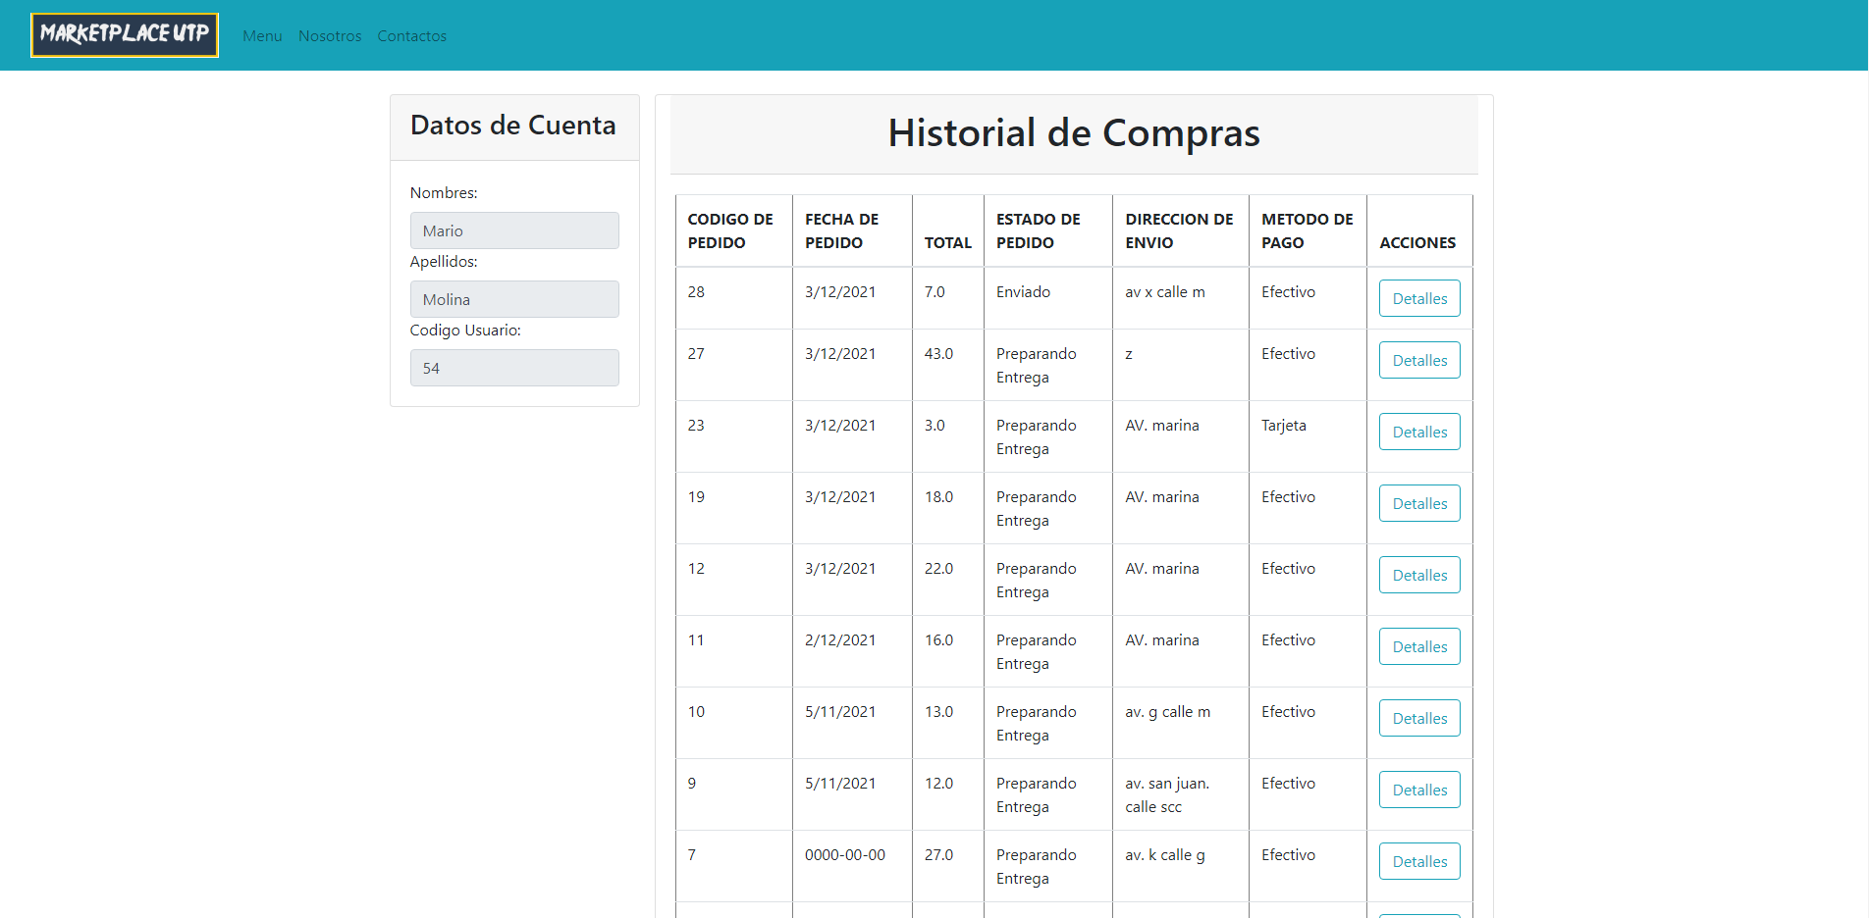

|  |  |
| --- | --- |
| Caso de Uso | Generar reporte de pedidos |
| ID | CU018 |
| Usuario/Actor | Cliente |
| Descripción | El usuario podrá generar un reporte de los pedidos realizados. |
| Precondición | El usuario debe haber validado su usuario. |
| Secuencia Normal | 1. El usuario ingresa a la aplicación web y accede al historial de pedidos. 2. El sistema muestra el historial de pedidos realizados de cada una de las tiendas. 3. El usuario escoge la opción de generar un reporte de pedidos. 4. El sistema exporta cada uno de los pedidos con su detalle correspondiente en un archivo PDF. 5. El usuario descarga el archivo PDF. |
| Postcondición | El cliente puede ver el historial de sus pedidos de forma física. |
| Flujos Alternativos | Ninguna. |

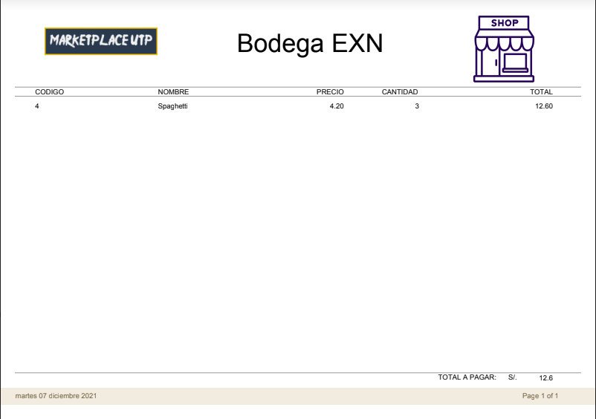

|  |  |
| --- | --- |
| Caso de Uso | Seguimiento de pedidos |
| ID | CU019 |
| Usuario/Actor | Cliente |
| Descripción | El usuario puede dar un seguimiento de su pedido actual. |
| Precondición | El usuario debe haber validado su usuario. |
| Secuencia Normal | 1. El usuario ingresa a la aplicación web y accede al historial de pedidos 2. El sistema muestra el historial de pedidos realizados, los entregados y los pendientes. 3. El usuario accede al pedido pendiente. 4. El sistema muestra el detalle del pedido, cada uno de los productos, monto total, dirección de entrega, fecha del pedido y fecha de entrega. |
| Postcondición | El cliente puede ver el detalle de su pedido. |
| Flujos Alternativos | Ninguna. |



|  |  |
| --- | --- |
| Caso de Uso | Administrar Ventas |
| ID | CU020 |
| Usuario/Actor | Microempresa |
| Descripción | El usuario puede podrá ver su historial de ventas. |
| Precondición | El usuario debe haber validado su usuario. |
| Secuencia Normal | 1. El usuario ingresa a la aplicación web y accede a historial de ventas. 2. El sistema muestra todas las ventas realizadas, de cada uno de sus clientes. 3. El usuario ingresa a una venta en específica. 4. El sistema muestra el detalle de la venta. |
| Postcondición | El sistema está en la condición de generar un reporte de ventas. |
| Flujos Alternativos | Ninguna. |

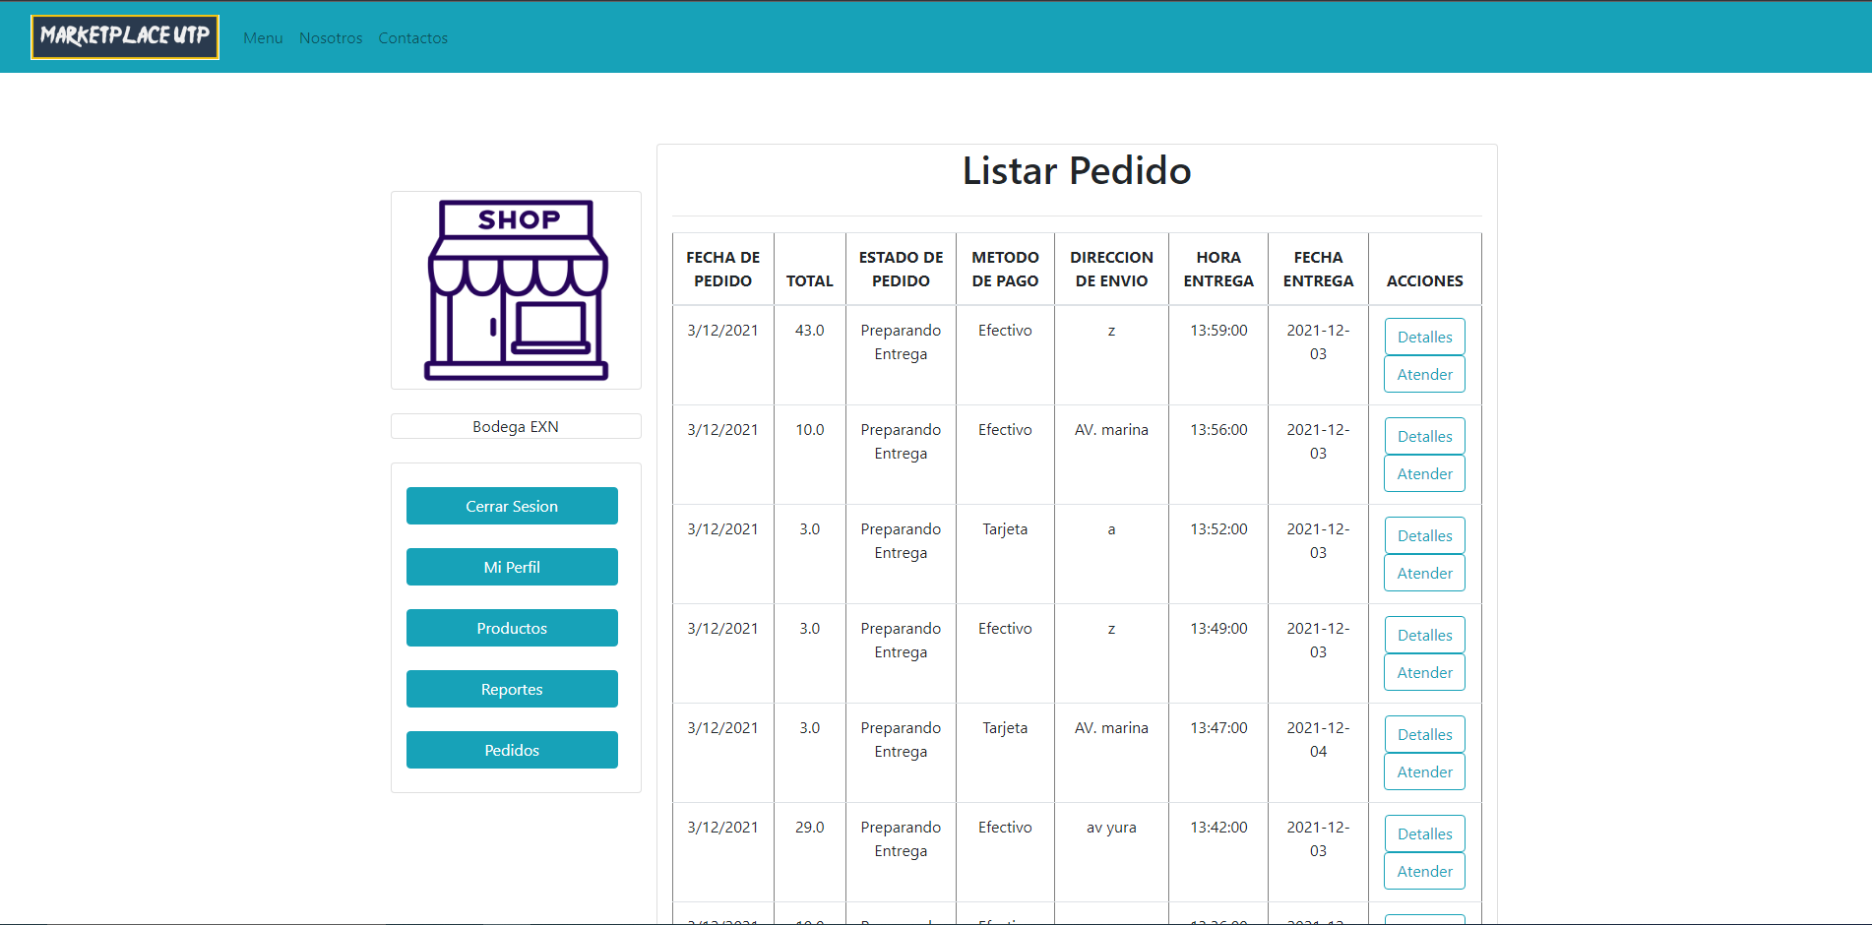

|  |  |
| --- | --- |
| Caso de Uso | Generar reporte de ventas |
| ID | CU021 |
| Usuario/Actor | Microempresa |
| Descripción | El usuario podrá generar un reporte de todas las ventas realizadas por la microempresa. |
| Precondición | El usuario debe haber validado su usuario. |
| Secuencia Normal | 1. El usuario ingresa a la aplicación web y accede al historial de ventas. 2. El sistema muestra el historial de ventas realizadas de cada cliente. 3. El usuario escoge la opción de generar un reporte de ventas. 4. El sistema exporta cada una de las ventas con su detalle correspondiente en un archivo PDF. 5. El usuario descarga el archivo PDF. |
| Postcondición | La microempresa puede ver su historial de ventas de forma física. |
| Flujos Alternativos | Ninguna. |

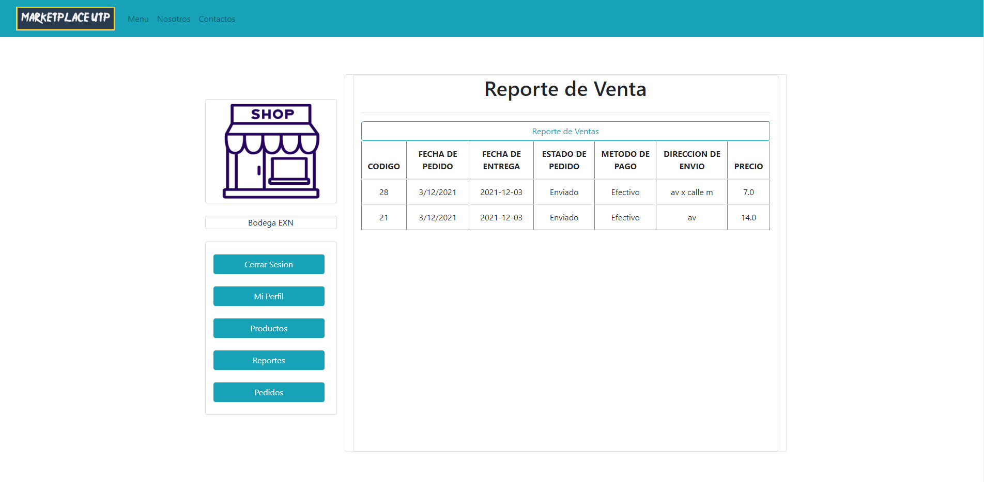

|  |  |
| --- | --- |
| Caso de Uso | Administrar productos |
| ID | CU022 |
| Usuario/Actor | Microempresa |
| Descripción | El usuario podrá visualizar todos los productos que tiene en venta actualmente. |
| Precondición | El usuario debe haber validado su usuario. |
| Secuencia Normal | 1. El usuario ingresa a la aplicación web y accede a productos. 2. El sistema muestra todos sus productos que el usuario tiene actualmente en venta. 3. El usuario visualiza cada producto y el stock que tiene de cada uno. |
| Postcondición | El sistema está en la condición de generar un reporte de ventas. |
| Flujos Alternativos | Ninguna. |

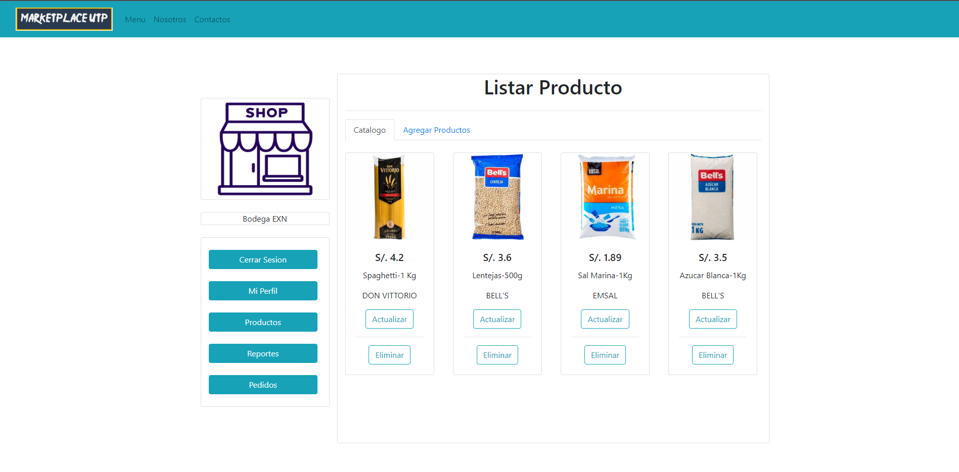

|  |  |
| --- | --- |
| Caso de Uso | Generar reporte de stock |
| ID | CU023 |
| Usuario/Actor | Microempresa |
| Descripción | El usuario podrá generar un reporte de todos los productos que actualmente tienen en venta. |
| Precondición | El usuario debe haber validado su usuario. |
| Secuencia Normal | 1. El usuario ingresa a la aplicación web y a productos. 2. El sistema muestra todos los productos que la microempresa tiene en venta. 3. El usuario escoge la opción de generar reporte de stock. 4. El sistema exporta todos los productos que tienen en venta en un archivo PDF. 5. El usuario descarga el archivo PDF. |
| Postcondición | La microempresa puede ver los productos que tiene actualmente de forma física. |
| Flujos Alternativos | Ninguna. |

**PROTOTIPO**

# **MODELO CONCEPTUAL**

# **DISEÑO DE CLASES**

# **DISEÑO DE LA BASE DE DATOS**

**MODELO ENTIDAD RELACIÓN**

# **DISEÑO FÍSICO**

# **CÓDIGO FUENTE**

**ORGANIZACIÓN DE LOS PAQUETES**

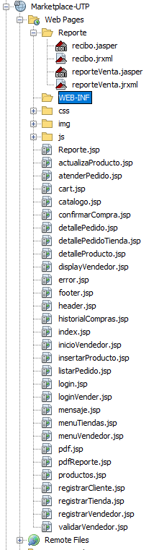 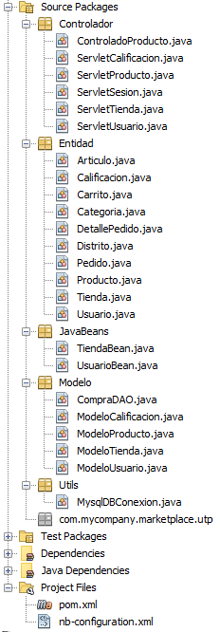

* + - 1. **MODULO VENDEDOR**

En el método “insertaTienda” se encarga de registrar la tienda del vendedor en la base de datos. Este recibe como parámetros objeto de tipo Tienda, de este objeto se desprenden los atributos necesarios para el registro de los datos correspondientes de una tienda (NombreTienda, Longitud, Latitud, EstadoTienda, TelefonoTienda, DireccionTienda, idUsuario, idDistrito).

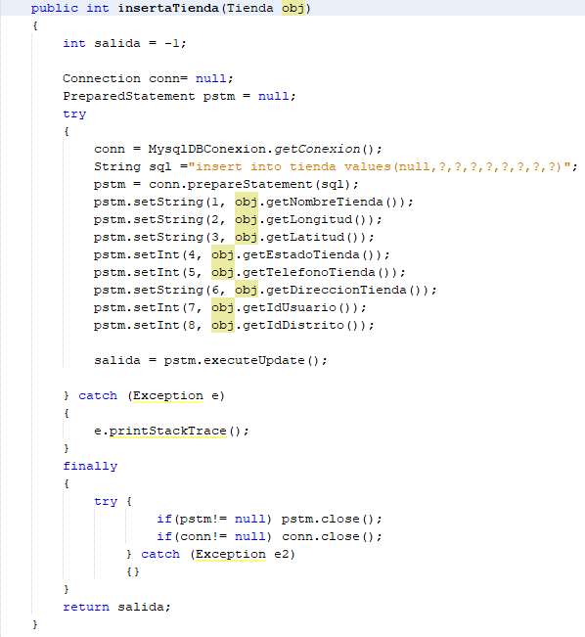

En el método “listarProducto” se encarga de mostrar todos los productos almacenados en una base de datos de una tienda. Este recibe como parámetro idTienda de tipo int, según el id tienda se listará los productos con sus respectivos atributos (idProducto, nombreProducto, precioProducto, imgProducto, descripcionProducto, estadoProducto, marcaProducto, unidadDeMedida, idCategoria, idTienda).

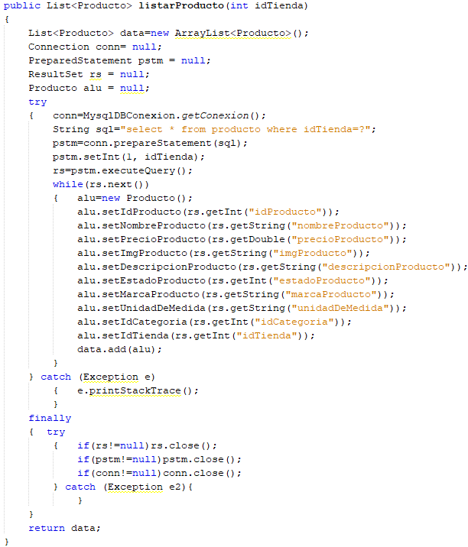

En el método “eliminarProducto” se encarga de eliminar un producto almacenado en la base de datos. Este recibe como parámetro idProducto de tipo int, según el id se eliminará el producto con sus respectivos atributos.

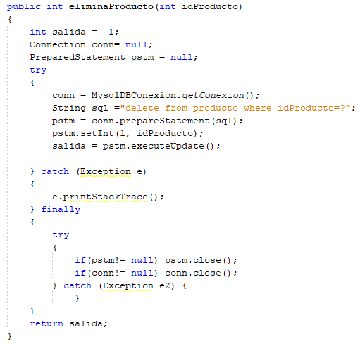

El método “actulizaProducto” se encarga de actualizar el producto correspondiente a una tienda en la base de datos. Este recibe como parámetro objeto del tipo Producto, de este objeto se desprenden los atributos necesarios para la actualización de los datos correspondientes a un producto (idProducto, nombreProducto, precioProducto, imgProducto, descripcionProducto, estadoProducto, marcaProducto, unidadDeMedida, idCategoria, idTienda).

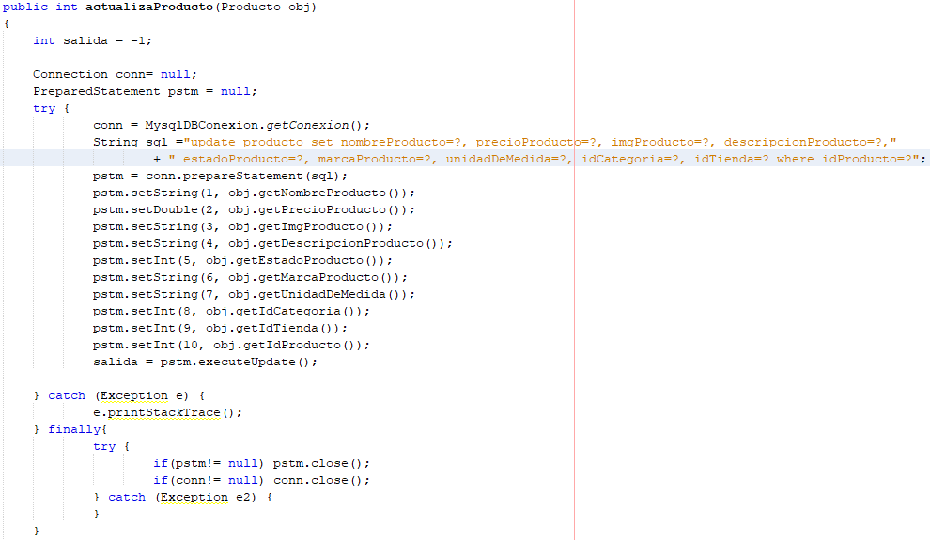

* + - 1. **MODULO CLIENTE**

En el método “getProducto” se encarga de mostrar todos los detalles de un producto almacenados en una base de datos de una tienda. Este recibe como parámetro idProducto de tipo int, según el id Producto se mostrará los detalles de un Producto con sus respectivos atributos (idProducto, nombreProducto, precioProducto, imgProducto, descripcionProducto, estadoProducto, marcaProducto, unidadDeMedida, idCategoria, idTienda).

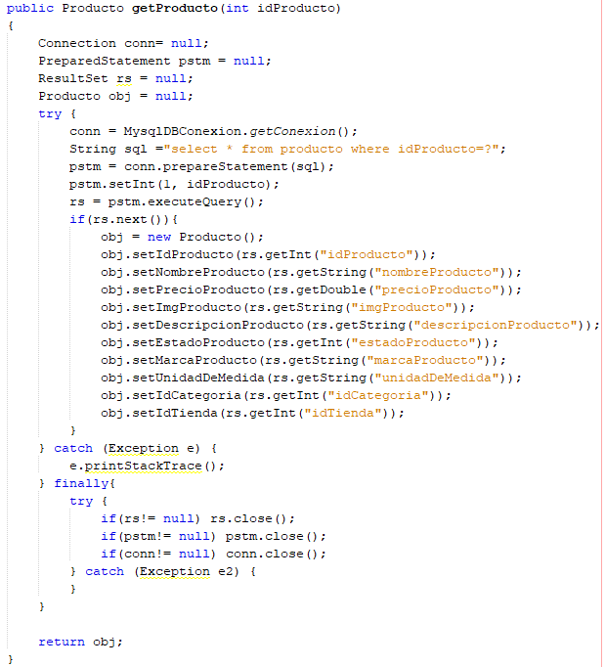

En el método “buscar” se encarga de buscar productos almacenados en una base de datos de una tienda. Este recibe como parámetro idTienda de tipo int y texto de tipo String, según el idTienda y el texto se mostrará el producto con sus respectivos atributos (idProducto, nombreProducto, precioProducto, imgProducto, descripcionProducto, estadoProducto, marcaProducto, unidadDeMedida, idCategoria, idTienda).

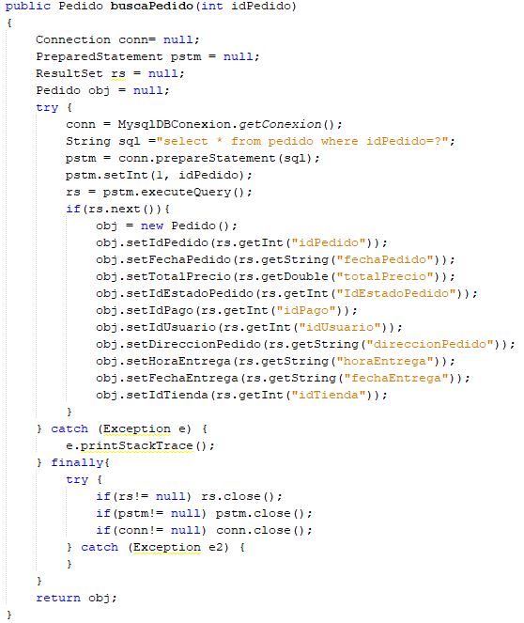

En el método “Generar Compra” se encarga de registrar un pedido con sus respectivos detalles a la base de datos de la tienda. Este recibe como parámetro objeto del tipo Pedido, de este objeto se desprende los atributos necesarios para el registro del pedido y también registramos los datos almacenados en el carrito de compra para la tabla detalle Pedido.

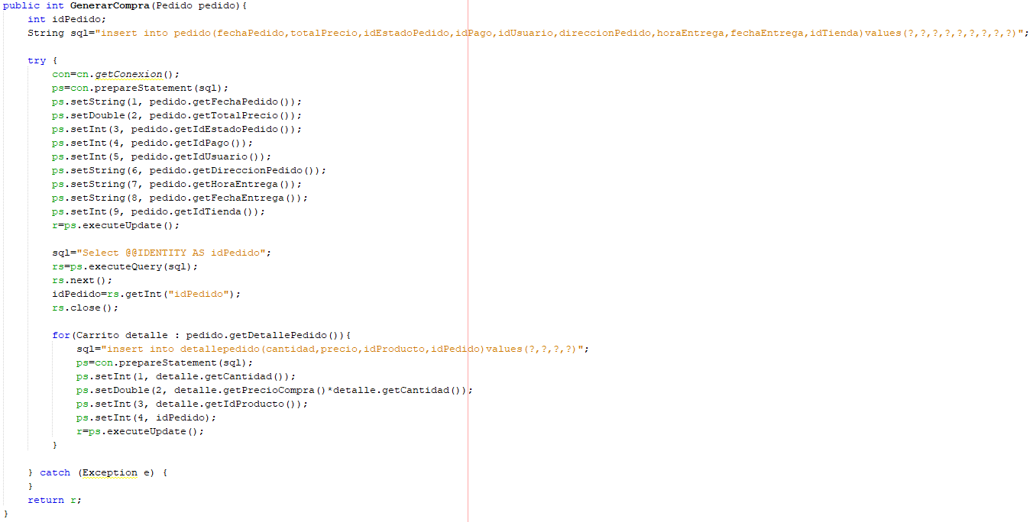

En el método “insertaCalificacion” se encarga de registrar los comentarios y calificaciones de un cliente a una tienda a una base de datos. Este recibe como parámetro objeto de tipo Calificacion, de este objeto se desprende todos los atributos necesarios para el registro de una Calificacion (Calificación, Comentario, FechaCalificacion. idUsuario, idTienda).

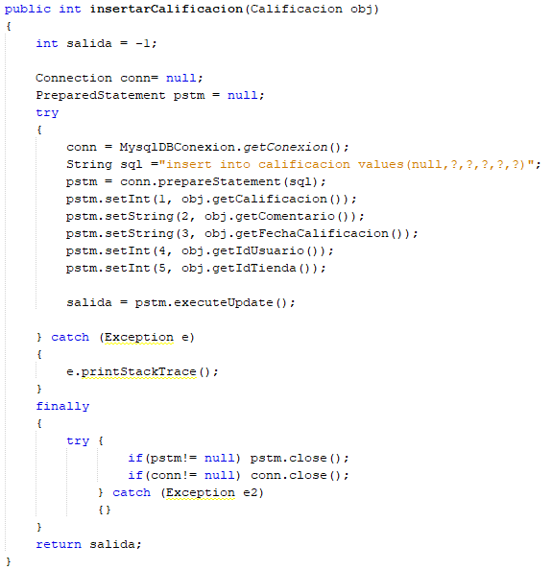

* + - 1. **MODULO REPORTES**

Para el método “GenerarPDF” se encarga de generar un reporte en pdf de las ventas realizadas con una consulta a la base de datos desde el jrxml con el parámetro idTienda para generar el reporte de la tienda especificada. También usamos 2 parametros, el primo es bodega para mostrar el nombre de la tienda en el reporte y el segundo es el parámetro totalVenta para mostrar el total de las ventas realizadas por una tienda.

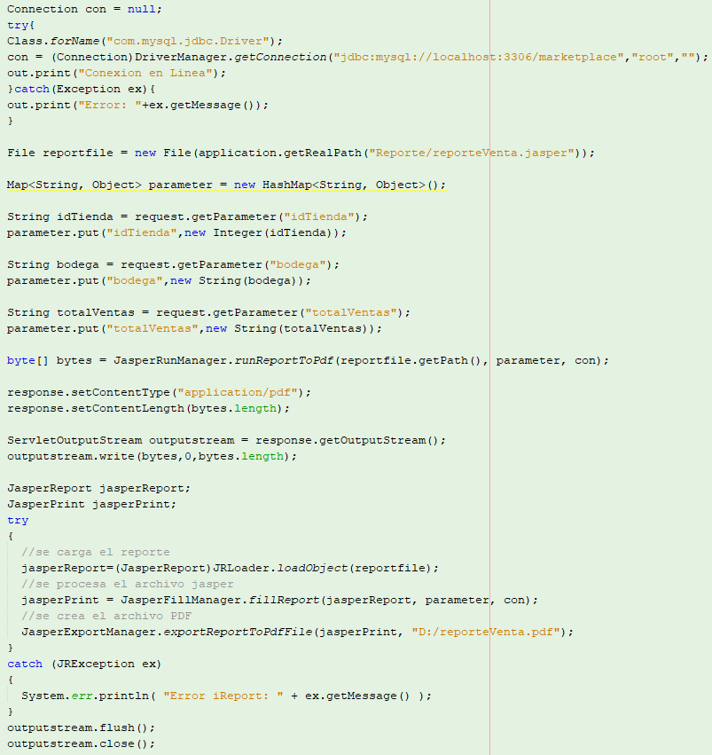

* + - 1. **MODULO GOOGLES MAP**

Para el método “generarMapa” se encarga de mostrar un mapa con el fin de obtener coordenadas de un lugar para el registro de una tienda.

Ponemos atributos definidos de las coordenadas para crear el mapa y nos muestre una localización, luego creamos un marcador con y habilitamos el draggable: true para poder mover el marcador y así obtener las coordenas mediante getPosition () mandamos los datos al input.

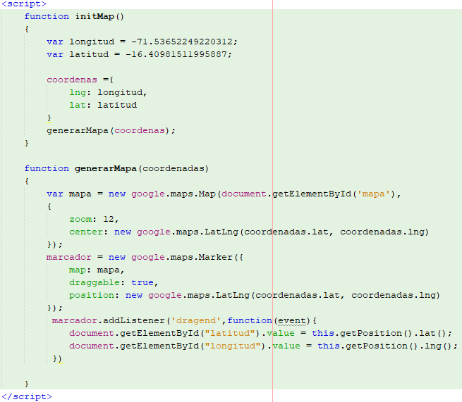

Para el método “listarMapas” se encarga de listar la ubicación de una tienda en un mapa de Google.

Ponemos atributos definidos de las coordenadas para crear el mapa luego creamos un if para poder revisar si la lista está vacía, después creamos un for para poder mostrar los datos de las tiendas almacenadas en la base de datos y por último dentro del for creamos marcadores con su respectivo titulo y botón para ingresar a la tienda a fin de ser mostrado en el mapa.

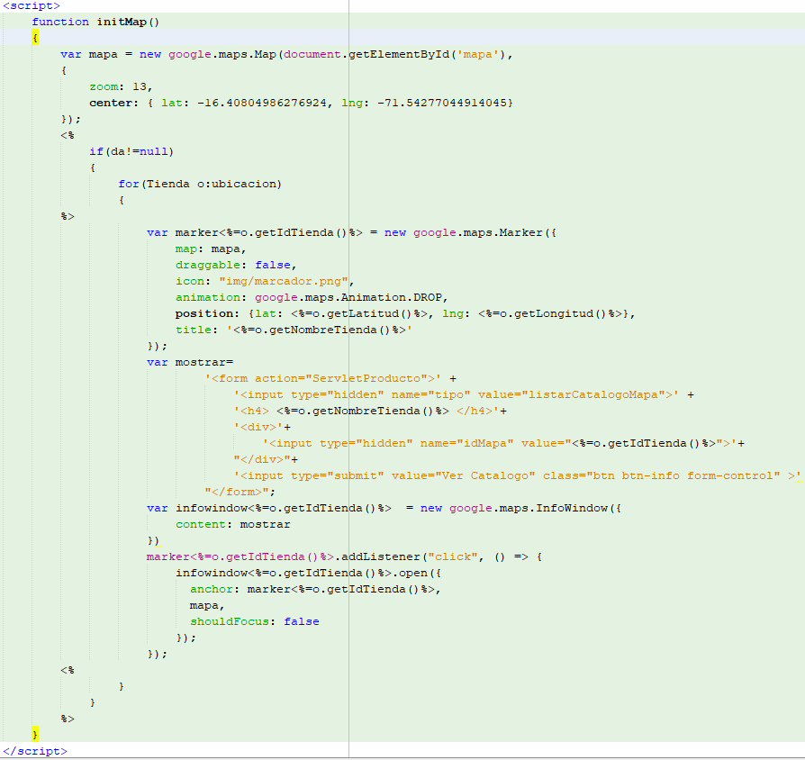

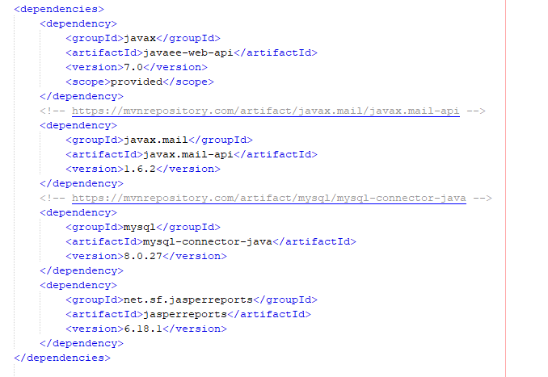

# **CONCLUSIONES**

Al terminar el presente proyecto, surgen nuevas incógnitas que apasionan a cualquier programador para proseguir en la puesta en práctica de los resultados. El proyecto ha dado pase a estudiar nuevas formas y procesos de la aplicación de herramientas tecnológicas que cada día son mas imprescindibles para toda la sociedad.

A manera de conclusiones enfocándonos en el desarrollo del modelo:

* El desarrollo y análisis de requerimientos y diseño tomaron la mayor parte del tiempo estimado del proyecto.
* El modelo se planteó basándose en el ciclo de vida de software con parámetros de diseño generales.
* Se implementó el sistema, dando la categorización de sistema de control por sus condiciones de operación, construcción y con la flexibilidad para personalizar, propio de los sistemas de software.
* La implementación de la plataforma “MarketPlace UTP” diseñada permitirá a las Mypes tener mayor contacto con sus Clientes a pesar de las limitaciones y restricciones por la pandemia actual y sus protocolos, le permitirá darse a conocer como negocios, sobre sus productos y a la vez permitirá a sus clientes realizar en línea sus solicitudes de cotizaciones y pedidos.

# **RECOMENDACIONES**

* De la experiencia recogida en este proyecto, se recomienda ampliar el alcance del Sitio Web ampliando la opción de pagos y facturación en línea, considerando a la vez la inversión en diferentes medios de métodos de pago, los cuales se adecuen a las necesidades de la población.
* Una vez implementado el Sistema Propuesto, se considera necesario buscar al personal mejor calificado para que ejerza un alto grado de control y análisis para que este Sistema se desarrolle en forma efectiva y segura.
* Monitorear el tráfico en la página web, esto nos permitirá rescatar información de las zonas donde hay mayor afluencia de compras de diversos productos, a fin de derivar la publicidad necesaria.

# **BIBLIOGRAFÍA**

Cámara Peruana del Comercio Electrónico, (2020). “REPORTE OFICIAL DE LA INDUSTRIA ECOMMERCE EN PERÚ (Crecimiento de Perú y Latinoamérica 2009-2019)”. Recuperado de: <https://www.ecommercenews.pe/wp-content/uploads/2020/07/Observatorio-Ecommerce-Peru%CC%81-2020.pdf>

Fernández, Y. y Díaz, Y. (2012). Patrón Modelo-Vista-Controlador. Revista Telemática. Vol. 11. No. (1), pp. 45-57. Recuperado de: <https://revistatelematica.cujae.edu.cu/index.php/tele/article/view/15/10>

Obando, A. (2013). Desarrollo de una Aplicación Web utilizando la tecnología JSF con una arquitectura MVC para La Viandé. Tesis de pregrado. Universidad Técnica del Norte, Ecuador. Recuperado de <http://repositorio.utn.edu.ec/handle/123456789/1835>

Palomino, A.; Mendoza C. & Oblitas Cruz, J. (2020). “E-commerce y su importancia en épocas de COVID-19 en la zona norte del Perú”. Revista Venezolana de Gerencia, vol. (3), pp. 253-266. Recuperado de: <https://repositorio.upn.edu.pe/handle/11537/26776>

Rocha, D.; Bedoya, C.; Coila, J.; Iglesias, A.; Pinto, R. (2019). El E-Commerce, factores que determinan sus oportunidades de crecimiento en el Perú. [Tesis profesional, Universidad Peruana de Ciencias Aplicadas]. Recuperado de: <https://repositorioacademico.upc.edu.pe/handle/10757/621152>

# **ANEXOS**

# ANEXO 1 PROJECT CHARTER

1. **NOMBRE DE PROYECTO**

Proyecto de Marketplace UTP

1. **DESCRIPCIÓN DEL PROYECTO**

El presente proyecto se realiza pensando en las Mypes afectadas por la pandemia causada por el covid-19 y tiene como finalidad anunciar, gestionar y optimizar los procesos de ventas de los productos de distintas tiendas para su venta online, generando una experiencia agradable para el usuario final y también evitar los contagios de covid-19.

Además, el presente proyecto se encuentra a cargo del Equipo UTP, bajo la supervisión de los directivos de la empresa Marketplace UTP, por otro parte, las fechas determinadas para la culminación y entrega del proyecto se encuentra establecidas desde el lunes 9 de agosto del 2021 hasta el lunes 6 de diciembre del 2021.

1. **DEFINICIÓN DEL PRODUCTO**
   1. **ALCANCE**

|  |  |  |
| --- | --- | --- |
| **Numero de entrega** | **Temas principales** | **ID de características a incluir** |
| 1.0 | Documentación |  |
| 2.0 | Funcionalidad básica Etapa 1 | CHAR-01, CHAR-06, CHAR-07, CHAR-10, CHAR-11 |
| 3.0 | Funcionalidad básica Etapa 2 | CHAR-02, CHAR-03, CHAR-04, CHAR-05, CHAR-08, CHAR-09, CHAR-12, CHAR-13, CHAR-14 |
| 4.0 | Reportes | CHAR-05 |

* 1. **CONTEXTO DEL SISTEMA**
     1. **DIAGRAMA DE CONTEXTO**

* + 1. **ENTORNO DE OPERACIÓN**
* El sistema deberá ser usado desde los principales navegadores web:
* Google Chrome 17+
* Mozilla Firefox 21+
* Microsoft Edge 12+
* El servidor contratado para albergar el sistema web deberá estar ubicado en la región.
* La base de datos a utilizar deberá ser MYSQL.
  + 1. **CARACTERÍSTICAS DEL SISTEMA**

|  |  |  |  |
| --- | --- | --- | --- |
| **ID** | **Descripción** | **Prioridad** | **Objetivo de negocio asociado** |
| CHAR-01 | El sistema permite el registro de vendedores y de clientes. | Alta | ON-1 |
| CHAR-02 | El sistema permite el registro y control de las ventas. | Alta | ON-2 |
| CHAR-03 | El sistema soportar una gran cantidad de usuarios que acceden concurrentemente. | Alta | ON-1 |
| CHAR-04 | El sistema permitir a un administrador tener acceso al sistema desde cualquier lugar. | Media | ON-2 |
| CHAR-05 | El sistema permitir la exportación de documentos. | Alta | ON-3 |
| CHAR-06 | El sistema permitir la autenticación de cada usuario. | Alta | ON-1 |
| CHAR-07 | El sistema permite administrar el catálogo de productos. | Alta | ON-2 |
| CHAR-08 | El sistema permite administrar los pedidos. | Alta | ON-2 |
| CHAR-9 | El sistema permite administrar la atención de los pedidos. | Alta | ON-2 |
| CHAR-10 | El sistema permitir generar reportes de pedidos. | Media | ON-2 |
| CHAR-11 | El sistema permite el registro de pedidos. | Alta | ON-2 |
| CHAR-12 | El sistema permite la recepción de pedido. | Alta | ON-2 |
| CHAR-13 | El sistema deberá estar disponible las 24 horas del día. | Alta | ON-1 |
| CHAR-14 | El sistema deberá de funcionar en los principales navegadores. | Alta | ON-1 |

1. **DEFINICIÓN DEL PROYECTO**
   1. **OBJETIVOS DEL PROYECTO**
      1. **OBJETIVO GENERAL**

Lograr la creación de una aplicación web que permita anunciar, gestionar y optimizar los procesos de ventas de los diferentes productos de distintas tiendas para su venta online.

* + 1. **OBJETIVOS ESPECÍFICOS**
* Facilitar la compra de los clientes, ofreciendo variedad de productos de distintas tiendas.
* Implementar un sistema de fácil usabilidad para la gestión de productos de los vendedores.
* Diseñar un sistema de registro de clientes y registro de pedidos.
* Diseñar un sistema que permita la recepción de pedidos.
* Realizar un correcto análisis de los requerimientos ofrecidos por el cliente.
* Analizar la problemática actual y adaptarnos a las necesidades de los clientes al momento de comprar un producto.
* Realizar un testing de cada módulo desarrollado de la aplicación web
  1. Diagrama

     Descripción generada automáticamente**EQUIPO DE TRABAJO**

**Roles del Equipo de trabajo**

* Jefe de Proyecto: David Ruben Poblette Linares
* Analista y diseñador de sistemas: James Alexander Diaz Salas
* Administrador de base de datos: Ediczon Clooney Mayta Mamani
* Desarrollador de aplicaciones: Ediczon Clooney Mayta Mamani
* Tester: James Alexander Diaz Salas

|  |  |
| --- | --- |
| Roles | Descripción |
| Jefe de Proyecto | * Es el líder de proyecto, el cual encamina el proyecto según su criterio y usando las especificaciones dadas por el cliente. * Es el responsable del control del avance del proyecto, y la entrega del producto junto con la documentación al culminar el proyecto. * Se encarga de gestionar todos los recursos disponibles para el desarrollo del proyecto y debe encargarse de dejarlos en la misma condición o mejor de como los recibió. * Debe tener clara la visión y misión del proyecto y del cliente para llenar sus expectativas, buscando que ambas se cumplan. * Realizar reuniones generales y especificas con cada área del proyecto para darles un camino y una opinión sobre los avances, además de plantear soluciones a problemáticas que puedan ocurrir. |
| Analista y diseñador de sistemas | * Es el encargado de entrevistar al cliente y recoger los requerimientos, especificaciones y restricciones que el cliente ponga para poder desarrollar el proyecto. * Uno de sus objetivos principales es recoger los requerimientos y catalogarlos para desarrollar la aplicación según las especificaciones del cliente para que este obtenga un sistema acorde a sus demandas. * Este deberá verificar si los requisitos presentados por el cliente son relevantes o no, además, deberá establecer una estructura básica inicial con los requerimientos que considere más importantes. * Deberá trabajar junto al cliente en todo momento para que pueda entender completamente lo que este solicita, y debe ser capaz de documentar todo y hacérselo llegar a todas las áreas del proyecto con la mejor claridad posible. * Es el encargado de generar los diagramas de la arquitectura, diagramas de clases, casos de uso y otros que requiera el proyecto para que el equipo de trabajo comprenda que es lo que el cliente busca. |
| Administrador de base de datos | * Se encarga de desarrollar el diseño de la base de datos. * Es responsable de la integridad de los datos y la disponibilidad de estos. * Es el encargado de diseñar, crear, configurar y dar soporte a la base de datos usada en la aplicación web. * Garantiza la seguridad de las bases de datos, realizar copias de seguridad y llevar a cabo la recuperación de datos en caso de una perdida de estos. * El administrador debe ser el encargado de realizar diagramas de entidades relaciones y diagramas de flujos de datos y normalización de estas. * Hacer la documentación necesaria de las bases de datos. |
| Desarrollador de aplicaciones | * Son los encargados de convertir el sistema desarrollado en diagramas en un código fuente ejecutable en el lenguaje de programación que sea requerido. * Debe comprender toda la documentación que el analista ha realizado, además de reunirse con él para que pueda entender cuál es el producto final que el cliente quiere. * Debe reducir la complejidad de su código, aumentar la eficiencia en la modificación del programa, haciéndolo apto para modificaciones futuras. * Explorar las diferentes herramientas de desarrollo disponibles para el lenguaje seleccionado. * Debe apoyar al ingeniero de testeo y reunirse con él en caso de haber algún error. * Realizar los cambios solicitados en el código. * Hacer la documentación del código. |
| Tester | * Es el encargado de realizar y monitorear las pruebas necesarias antes de la presentación final de la aplicación web. * Debe ser capaz de automatizar las pruebas de testing sobre cada módulo, y debe estar abierto a modificaciones que se le puedan hacer al código. * Tiene a su cargo las capacitaciones de los usuarios finales. * Proveer una buena indicación de la confiabilidad del software e indicar a los programadores sobre algunas características de calidad de software que sean necesarios aplicar en este proyecto en específico. * Detectar donde hay errores de funciones, interfaces, datos, acceso a base de datos o de rendimiento. |

* 1. **RECURSOS Y PRESUPUESTOS**

|  |  |  |
| --- | --- | --- |
| ACTIVOS | CANTIDAD | PRECIO |
| Computadoras de Escritorio o Portátiles | 3 | S/. 15 000 |
| Windows 10 Pro | 3 | S/. 2 300 |
| Internet de 200Mbps | 1 | S/. 165 |
| Luz | 1 | S/. 500 |
| Agua | 1 | S/. 50 |
| Escritorios | 3 | S/. 800 |
| Sillas | 3 | S/. 1 800 |
| Local | 1 | S/. 800 |
| Hosting (Latinoamérica Hosting) | 1 | S/. 150 |
| Dominio (bluehosting) | 1 | S/. 150 |
| Sueldo de Equipo de trabajo | 1 | S/. 30 000 |
| TOTAL | | S/. 51 715 |

* 1. **CRONOGRAMA DE ACTIVIDADES**

|  |  |
| --- | --- |
| CRONOGRAMA DE HITOS DEL PROYECTO | |
| HITO O EVENTO SIGNIFICATIVO | FECHA PROGRAMADA |
| 1. Inicio del Proyecto. | Lunes 16 de agosto. |
| 1. Definición de los Objetivos | Del 13 de agosto al 14 de agosto |
| 1. Modelado Lean Canvas | Del 20 de agosto al 23 de agosto. |
| 1. Diseño de casos de uso | Del 30 de agosto al 3 de setiembre. |
| 1. Codificación de Proyecto (Registro de pedido) | Del 9 de octubre al 15 de octubre. |
| 1. Codificación de Proyecto (Recepción de los pedidos) | Del 22 de noviembre al 26 de noviembre. |
| 1. Fin de Proyecto. | Viernes 6 de diciembre. |

* 1. **CRONOGRAMA DE HITOS DEL PROYECTO**

# ANEXO 2 MODELO LEAN CANVAS

|  |  |  |  |  |
| --- | --- | --- | --- | --- |
| PROBLEMAS   * Posibles contagios por venta presencial. * Decaimiento de las Mypes, afectadas por la pandemia. * Perdida de clientela. * Alza de precios.   ALTERNATIVA   * Automatización de ventas online. * Promoción de las Mypes por medio del aplicativo. | SOLUCIÓN   * Venta de productos de primera y segunda necesidad por medio de la aplicación web. * Brindar accesibilidad a distintas tiendas. * Compras seguras. | PROPUESTA DE VALOR  Es una aplicación web intuitiva que permite gestionar las ventas y generar credibilidad y confianza en los clientes, protegiendo sus datos de clientela, y de ventas. | VENTAJA COMPETITIVA  Ofrecer descuentos de 6 meses o de un 1 año al momento de suscribirse y a su vez generando una publicidad extra. | SEGMENTO DE CLIENTES  Mypes dedicadas a la venta de productos, que se encuentren dentro de nuestro departamento.  EARLY ADOPTERS  Mypes que buscan distribuir sus productos y hacer conocer su marca. |
| MÉTRICAS CLAVES   * Cantidad de usuarios diarios. * Numero de accesos diarios. * Cantidad de ventas realizadas. | CANALES   * Internet * Redes Sociales. * Aplicación web. |
| ESTRUCTURA DE COSTE   * Dominio. * Hosting. * Licencias de Software. * Conexión a Internet. * Salario de Equipo de trabajo. * Servicios básicos. | | FUENTES DE INGRESO   * Porcentaje de ganancia por venta online. * Registro de las Mypes. * Promoción publicitaria de las Mypes que lo deseen. | | |